网拍房产估价意见书

联系电话：4008-284-666
北京总部：北京市朝阳区曙光西里甲6号院8号楼（时间国际H座）南楼11层
运营总部：南京市雨花台区安德门大街52号世茂城品国际广场A栋10楼
网 址：www.tonglunpaipai.com

目录

估价假设和限制条件 - 3 -
一、一般假设 - 3 -
二、未定事项假设 - 3 -
三、背离事实假设 - 4 -
四、不相一致假设 - 4 -
五、依据不足假设 - 4 -
六、估价报告使用限制 - 4 -

估价结果报告 - 6 -
一、估价意见书使用者 - 6 -
二、估价目的（以下按“■”确定） - 6 -
三、价值类型及定义 - 6 -
四、估价依据 - 6 -
五、鉴定估价基准日 - 10 -
六、估价假设 - 10 -
七、估价方法 - 10 -
八、估价对象 - 10 -
九、估价结果 - 15 -
附件(估价对象现场照片、不动产登记资料查询结果证明)- 17 -

致：南京市浦口区人民法院
兹受贵院委托，我司南京同伦拍拍科技有限公司本着独立客观、公平公正的原则，按照公认的二手车位市场估价方法,对南京广佳置业有限公司所有的坐落于南京市浦口区江浦街道五华路9号地下车库A06号、A07号、A09号、A10号、A11号、B01号、B02号、B03号、B04号、B05号、B06号、B07号、B08号、B09号、B10号、B11号、B12号、B13号、B14号、B15号、B16号、B17号、B18号、B19号、B20号、B21号、B22号、B23号、B24号、B25号、B26号、B27号、B28号、B29号、B30号、B31号、B32号、B33号、B34号、B35号、B36号、B37号、B38号、B39号、B40号、B41号、B42号、B43号、B44号、B45号、B46号、B47号、B48号、B49号、B50号、B51号、B52号、B53号、B54号、B55号、B56号、B57号、B58号、B59号、B60号、B61号、B62号、B63号、B64号、B65号、B66号、B67号、B68号、B69号、B70号、C04号、C07号、C11号、C13号、C15号、C24号、C27号、C31号、C32号、C33号、C34号、C35号、C36号、C37号、C38号共90个车位价值进行鉴定估价。我司鉴定人员严格按照鉴定估价程序,对该车位现状进行实地查勘、市场调查与征询,对该车库在2022年11月23日所表现的市场价值做出公正估价。我司鉴定人员与本估价报告中的估价对象不存在现实或潜在的利益关系，与估价委托人及估价利害关系人没有利害关系，也对估价对象、估价委托人及估价利害关系人没有偏见。本估价意见书载明的内容（包括信息和观点），由于本公司目前对标的车位做相应审查权限有限，对标的物信息无法开展深度收集和核查，因此仅供参考。
根据国家现行的有关规定，本报告有效期为壹年，从评估基准日2022年11月23日起计算，至2023年11月22日前有效。当事人如对本估价意见书有异议的，可以在收到估价意见书后十日内向人民法院提出。如当事人在约定时期内未对本估价意见书提出异议，则视同认可本估价意见书。
（本页结束，以下空白）

估价假设和限制条件

一般假设
在价值时点的房地产市场为公开、平等、自愿的交易市场。
估价对象产权明晰，手续齐全，可在公开市场上自由转让。
任何有关估价对象的运作方式、程序均符合国家、地方的有关法律、法规。
本次估价结果未考虑国家宏观经济政策发生重大变化以及遇有自然力和其他不可抗力对估价结论的影响。
本报告以估价对象在价值时点时的状况为依据进行的，且以该状况在估价报告使用期限内无重大变化为前提。
本次估价未考虑可能与估价对象产权人有关的债权及债务情况对估价结果的影响。
本报告估价结果没有考虑快速变现、税费转嫁等特殊的交易方式，以及可能发生的办理抵押登记、权利转移相关费用对估价对象房地产价值的影响，如上述条件发生变化，估价结果需做相应调整。
估价人员于二〇二二年十一月二十二日对估价对象进行了实地查勘，但估价人员对估价对象的实地查勘仅限于估价对象的外观情况，并未对估价对象做建筑物基础、房屋结构上的测量和实验，因此无法确认其内部有无缺损、是否存在结构性损坏。对被遮盖、未暴露及难以接触到的房屋结构部分及其内部设施、设备，本报告假设其无建筑物基础、房屋结构等方面的重大质量问题，符合国家有关技术、质量、验收规范，且符合国家有关安全使用标准。

二、未定事项假设
无未定事项假设。

三、背离事实假设
根据估价委托人提供的资料和介绍，估价对象房地产已被查封。因本次评估是为估价委托人按市场客观价值进行公开拍卖，故本次评估不考虑查封对估价结果的影响，在计算房地产市场价值时未将上述查封影响因素予以扣除。

四、不相一致假设
无不相一致假设。

五、依据不足假设
(一)由于委托人未提供产权资料原件，仅提供了《不动产登记资料查询结果证明》，估价人员未能查看上述产权资料原件，本次估价是以估价委托人提供的与估价对象有关的法律文件、权属证明及相关资料真实、合法、准确、完整为前提。如因委托人提供资料有误而造成评估值失实，估价机构和估价人员不承担相应责任。
（二）估价对象未提供权属证书，仅提供了《不动产登记资料查询结果证明》，评估专业人员根据现场调查周边询问，设定建成年份约为2016年，钢筋混凝土结构。

六、估价报告使用限制
（一）本估价报告书仅为司法处置（诉讼）提供价值参考依据而评估房地产市场价值，不作其他估价目的之用。如果估价条件或目的发生变化，估价报告需做相应调整。
（二）未经本估价机构书面同意，本报告的全部或任何一部分均不得向估价委托人、报告使用者、报告审查部门之外的单位和个人提供，也不得以任何形式公开发表。
（三）本报告必须完整使用方为有效，对仅使用本报告中部分内容而导致可能的损失，本估价机构不承担责任。
（四）本次估价结果受价值时点的限制，且本估价报告使用期限自估价报告出具之日二〇二二年十一月二十三日起为壹年。若报告使用期限内，房地产市场、土地市场或估价对象自身状况发生重大变化，需委托估价机构重新评估。
（五）本次估价结果是指在目前房地产市场状况下、估价对象在现状利用条件下的房地产市场价值，包括划拨土地使用权价值和与房屋有关的结构、安装、装修工程价值以及附着在建筑物上的、与估价对象功能相匹配的、不可移动的设施设备；包含无证部分价值及房屋内部不可分割的装修，不包括可移动的家具、电器等物品价值。
（六）本次评估未考虑估价对象在后期处置和过户过程中所产生的一切费用及税费，如：划拨土地转出让、办理房地产权属证书所需要的各项税费。
（本页结束，以下空白）

估价结果报告

估价意见书使用者
1.委托方：南京市浦口区人民法院;
2.产权持有者：南京广佳置业有限公司;
3.委托方以外的其他估价意见书使用者：除南京市浦口区人民法院,无其他估价意见书使用者

二、估价目的（以下按“■”确定）
□交易 □转籍 ■拍卖 □置换 □抵押 □担保 □咨询 ■司法裁决

三、价值类型及定义
本次估价确定的价值类型为市场价值，是指买卖双方在自愿、理性行事且未受任何强迫压制的情况下，估价对象在基准日进行正常公平交易的价值估算数额。
根据委托方要求对车库的司法处置价进行估价。司法处置价定义是指司法机关在市场价值基础上为快速变现扣除相关变卖处置费用后的价格。

四、估价依据
（一）行为依据
2021年1月18日南京市浦口区人民法院与我司签订的《南京市浦口区人民法院选定司法拍卖辅助工作机构委托合同》。
（二）国家及地方有关部门颁布的法律法规及相关文件
1. 《中华人民共和国民法典》（自2021年1月1日起施行）；
2.《中华人民共和国城市维护建设税暂行条例》（国发[1985]19号，自1985年度起施行）；
3.《中华人民共和国城市房地产管理法》（1994年7月5日第八届全国人民代表大会常务委员会第八次会议通过，1995年1月1日施行，2007年8月30日第十届全国人民代表大会常务委员会第二十九次会议修正）；
4.《中华人民共和国土地管理法》（2006年8月28日第十届全国人民代表大会常务委员会第十一次会议修订，2006年8月28日施行）；
5.《中华人民共和国城乡规划法》（2007年10月28日第十届全国人民代表大会常务委员会第三十次会议通过，2007年10月28日中华人民共和国主席令第74号公布）；
6.《中华人民共和国土地管理法实施条例》（1998年12月24日国务院令第256号，1999年1月1日施行）；
7.《中华人民共和国城镇国有土地使用权出让和转让暂行条例》（1990年5月19日国务院令第55号，1990年5月19日施行）；
8.《司法鉴定程序通则》（司法部令第107号，2009年10月1日施行）；
9.《中华人民共和国拍卖法》（1996年7月5日第八届全国人民代表大会常务委员会第二十次会议审议通过 ，自1997年1月1日起实施，2015年4月24日修订）；
10.《最高人民法院关于人民法院委托评估、拍卖工作的若干规定》（于2010年8月16日由最高人民法院审判委员会第1492次会议通过，自2012年1月1日起施行）；
11.《关于人民法院民事执行中拍卖、变卖财产的规定》（法释〔2004〕16号，自2005年1月1日起实施）；
12.《最高人民法院关于人民法院网络司法拍卖若干问题的规定》（法释〔2016〕18号，自2017年1月1日起施行）；
13.《最高人民法院关于认真做好网络司法拍卖与网络司法变卖衔接工作的通知》（法明传〔2017〕455号，自2017年1月1日起施行）。
14.《最高人民法院关于人民法院民事执行中拍卖、变卖财产的规定》（2004年10月26日）；
15.《中华人民共和国资产评估法》（2016年7月2日第十二届全国人民代表大会常务委员会第二十一次会议通过，自2016年12月1日起施行）；
16.《中华人民共和国印花税暂行条例施行细则》（财税(1988) 255号、1988年10月1日起施行）；
17.《中华人民共和国契税暂行条例》（中华人民共和国国务院令第224号、1997年10月1日起施行）；
18.《中华人民共和国房产税暂行条例》（国发[1986]90号，自1986年10月1日起施行，2011年1月8日修订）；
19.《中华人民共和国印花税暂行条例》（国务院令[1988]第11号、自1988年10月1日起施行、2011年1月8日修订）；
20.《印花税管理规程（试行）》（国家税务总局公告2016年第77号，2017年1月1日起实施）；
21.《关于营改增后契税、房产税、土地增值税、个人所得税计税依据问题的通知》（财税（2016）43号、自2016年5月1日起施行）；
22.《国务院关于修改〈征收教育费附加的暂行规定〉的决定》（中华人民共和国国务院令第448号，自2005年10月1日起施行）；
23.《中华人民共和国个人所得税法》（中华人民共和国主席令第48号、2011年9月1日起施行）；
24. 《关于清理规范一批行政事业性收费有关政策的通知》（财税[2017]20号、2017年3月15日起施行）；财政部国家税务总局 《关于全面推开营业税改征增值税试点的通知》（财税〔2016〕36号）；
25.《江苏省房地产司法鉴定估价指导意见》（征求意见稿）；
26.《江苏省房地产司法鉴定估价细则》（征求意见稿）；
27.《关于统一地方教育附加政策有关问题的通知》（财综[2010]98号，自 2010年11月7日起施行）。
28.《营业税改征增值税试点实施办法》；
29.《营业税改征增值税试点有关事项的规定》；
30.《营业税改征增值税试点过渡政策的规定》。
31.《江苏省城乡规划条例》（2010年3月26日江苏省第十一届人民代表大会常务委员会第十四次会议通过根据2018年3月28日江苏省第十三届人民代表大会常务委员会第二次会议《关于修改〈江苏省大气污染防治条例〉等十六件地方性法规的决定》修正）；
32.《江苏省城镇国有土地使用权出让和转让实施办法》在1995.04.13由江苏省人民政府颁布并实施。
33.《江苏省实施<中华人民共和国契税暂行条例>办法》已经1998年9月25日省人民政府第13次常务会议审议通过，现予发布施行。
34.《国家税务总局江苏省税务局关于调整印花税计税依据核定征收标准的公告》自2018年12月1日起施行。
（三）技术标准、规程、规范
1.《司法鉴定程序通则》（中华人民共和国司法部令第132号，自2016年5月1日起施行）；
2.《房地产估价规范》（GB/T 50291-2015， 自2015年12月1日起实施）；
3.《房地产估价基本术语标准》（GB/T 50899-2013，自2014年2月1日起实施）；
4.《城镇土地估价规程》（GB/T 18508-2014，自2014年12月1日起实施）。
（四）产权依据
委托估价房产《不动产登记资料查询结果证明》。
（五）评定及取价依据
1.技术标准资料：GB/T50291-2015《房地产估价规范》；《房屋完损等级评定标准》（试行）（1984年11月8日）；
2.技术参考资料：房产登记信息或互联网相关数据信息；
3.技术鉴定资料：估价人员现场勘查、取证。

五、鉴定估价基准日
鉴定估价基准日：2022年11月23日

六、估价假设
1．委托方提供的资料具有真实、合法、完整性；
2．无其他不可预测和不可抗力因素造成的重大不利影响。

七、估价方法
根据车库现状，我司按照接受委托、验证、现场查勘、评定估算、提交报告等程序以综合估价法（比较法、收益法、重置成本法、现行市价法、综合调整法）对该车库价值进行鉴定。

八、估价对象
本次估价对象为被执行人南京广佳置业有限公司所有的坐落在南京市浦口区江浦街道五华路9号地下车库A06号、A07号、A09号、A10号、A11号、B01号、B02号、B03号、B04号、B05号、B06号、B07号、B08号、B09号、B10号、B11号、B12号、B13号、B14号、B15号、B16号、B17号、B18号、B19号、B20号、B21号、B22号、B23号、B24号、B25号、B26号、B27号、B28号、B29号、B30号、B31号、B32号、B33号、B34号、B35号、B36号、B37号、B38号、B39号、B40号、B41号、B42号、B43号、B44号、B45号、B46号、B47号、B48号、B49号、B50号、B51号、B52号、B53号、B54号、B55号、B56号、B57号、B58号、B59号、B60号、B61号、B62号、B63号、B64号、B65号、B66号、B67号、B68号、B69号、B70号、C04号、C07号、C11号、C13号、C15号、C24号、C27号、C31号、C32号、C33号、C34号、C35号、C36号、C37号、C38号共90个车位，车位信息为：

（一）登记信息
房屋坐落 | 房屋结构 | 所在层/  总层数 | 建筑年代 | 建筑  面积 | 套内面积 | 土地  用途 | 所有  权人 | 所有权证号 | 权利性质 | 产权来源 | 房屋用途
浦口区江浦街道五华路9号地下车库A06号 | 钢筋混凝土 | -1/1 | 2016 | 12.97 | 12.72 | 城镇住宅用地 | 南京广佳置业有限公司 | 苏（2017）宁浦不动产权第0092252号 | 出让 | 自建 | 车位
浦口区江浦街道五华路9号地下车库A07号 | 钢筋混凝土 | -1/1 | 2016 | 12.97 | 12.72 | 城镇住宅用地 | 南京广佳置业有限公司 | 苏（2017）宁浦不动产权第0092266号 | 出让 | 自建 | 车位
浦口区江浦街道五华路9号地下车库A09号 | 钢筋混凝土 | -1/1 | 2016 | 12.97 | 12.72 | 城镇住宅用地 | 南京广佳置业有限公司 | 苏（2017）宁浦不动产权第0092267号 | 出让 | 自建 | 车位
浦口区江浦街道五华路9号地下车库A10号 | 钢筋混凝土 | -1/1 | 2016 | 12.97 | 12.72 | 城镇住宅用地 | 南京广佳置业有限公司 | 苏（2017）宁浦不动产权第0092290号 | 出让 | 自建 | 车位
浦口区江浦街道五华路9号地下车库A11号 | 钢筋混凝土 | -1/1 | 2016 | 12.97 | 12.72 | 城镇住宅用地 | 南京广佳置业有限公司 | 苏（2017）宁浦不动产权第0092308号 | 出让 | 自建 | 车位
浦口区江浦街道五华路9号地下车库B01号 | 钢筋混凝土 | -1/1 | 2016 | 13.45 | 12.72 | 城镇住宅用地 | 南京广佳置业有限公司 | 苏（2017）宁浦不动产权第0092317号 | 出让 | 自建 | 车位
浦口区江浦街道五华路9号地下车库B02号 | 钢筋混凝土 | -1/1 | 2016 | 13.45 | 12.72 | 城镇住宅用地 | 南京广佳置业有限公司 | 苏（2017）宁浦不动产权第0092318号 | 出让 | 自建 | 车位
浦口区江浦街道五华路9号地下车库B03号 | 钢筋混凝土 | -1/1 | 2016 | 13.45 | 12.72 | 城镇住宅用地 | 南京广佳置业有限公司 | 苏（2017）宁浦不动产权第0092319号 | 出让 | 自建 | 车位
浦口区江浦街道五华路9号地下车库B04号 | 钢筋混凝土 | -1/1 | 2016 | 9.30 | 8.80 | 城镇住宅用地 | 南京广佳置业有限公司 | 苏（2017）宁浦不动产权第0092320号 | 出让 | 自建 | 车位
浦口区江浦街道五华路9号地下车库B05号 | 钢筋混凝土 | -1/1 | 2016 | 13.45 | 12.72 | 城镇住宅用地 | 南京广佳置业有限公司 | 苏（2017）宁浦不动产权第0092321号 | 出让 | 自建 | 车位
浦口区江浦街道五华路9号地下车库B06号 | 钢筋混凝土 | -1/1 | 2016 | 13.45 | 12.72 | 城镇住宅用地 | 南京广佳置业有限公司 | 苏（2017）宁浦不动产权第0092322号 | 出让 | 自建 | 车位
浦口区江浦街道五华路9号地下车库B07号 | 钢筋混凝土 | -1/1 | 2016 | 13.45 | 12.72 | 城镇住宅用地 | 南京广佳置业有限公司 | 苏（2017）宁浦不动产权第0092323号 | 出让 | 自建 | 车位
浦口区江浦街道五华路9号地下车库B08号 | 钢筋混凝土 | -1/1 | 2016 | 13.45 | 12.72 | 城镇住宅用地 | 南京广佳置业有限公司 | 苏（2017）宁浦不动产权第0092324号 | 出让 | 自建 | 车位
浦口区江浦街道五华路9号地下车库B09号 | 钢筋混凝土 | -1/1 | 2016 | 13.45 | 12.72 | 城镇住宅用地 | 南京广佳置业有限公司 | 苏（2017）宁浦不动产权第0092334号 | 出让 | 自建 | 车位
浦口区江浦街道五华路9号地下车库B10号 | 钢筋混凝土 | -1/1 | 2016 | 13.45 | 12.72 | 城镇住宅用地 | 南京广佳置业有限公司 | 苏（2017）宁浦不动产权第0092333号 | 出让 | 自建 | 车位
浦口区江浦街道五华路9号地下车库B11号 | 钢筋混凝土 | -1/1 | 2016 | 13.45 | 12.72 | 城镇住宅用地 | 南京广佳置业有限公司 | 苏（2017）宁浦不动产权第0092335号 | 出让 | 自建 | 车位
浦口区江浦街道五华路9号地下车库B12号 | 钢筋混凝土 | -1/1 | 2016 | 13.45 | 12.72 | 城镇住宅用地 | 南京广佳置业有限公司 | 苏（2017）宁浦不动产权第0092336号 | 出让 | 自建 | 车位
浦口区江浦街道五华路9号地下车库B13号 | 钢筋混凝土 | -1/1 | 2016 | 9.30 | 8.80 | 城镇住宅用地 | 南京广佳置业有限公司 | 苏（2017）宁浦不动产权第0092337号 | 出让 | 自建 | 车位
浦口区江浦街道五华路9号地下车库B14号 | 钢筋混凝土 | -1/1 | 2016 | 13.45 | 12.72 | 城镇住宅用地 | 南京广佳置业有限公司 | 苏（2017）宁浦不动产权第0092338号 | 出让 | 自建 | 车位
浦口区江浦街道五华路9号地下车库B15号 | 钢筋混凝土 | -1/1 | 2016 | 13.45 | 12.72 | 城镇住宅用地 | 南京广佳置业有限公司 | 苏（2017）宁浦不动产权第0092339号 | 出让 | 自建 | 车位
浦口区江浦街道五华路9号地下车库B16号 | 钢筋混凝土 | -1/1 | 2016 | 13.45 | 12.72 | 城镇住宅用地 | 南京广佳置业有限公司 | 苏（2017）宁浦不动产权第0092356号 | 出让 | 自建 | 车位
浦口区江浦街道五华路9号地下车库B17号 | 钢筋混凝土 | -1/1 | 2016 | 13.45 | 12.72 | 城镇住宅用地 | 南京广佳置业有限公司 | 苏（2017）宁浦不动产权第0092357号 | 出让 | 自建 | 车位
浦口区江浦街道五华路9号地下车库B18号 | 钢筋混凝土 | -1/1 | 2016 | 13.45 | 12.72 | 城镇住宅用地 | 南京广佳置业有限公司 | 苏（2017）宁浦不动产权第0092358号 | 出让 | 自建 | 车位
浦口区江浦街道五华路9号地下车库B19号 | 钢筋混凝土 | -1/1 | 2016 | 13.45 | 12.72 | 城镇住宅用地 | 南京广佳置业有限公司 | 苏（2017）宁浦不动产权第0092367号 | 出让 | 自建 | 车位
浦口区江浦街道五华路9号地下车库B20号 | 钢筋混凝土 | -1/1 | 2016 | 13.45 | 12.72 | 城镇住宅用地 | 南京广佳置业有限公司 | 苏（2017）宁浦不动产权第0092131号 | 出让 | 自建 | 车位
浦口区江浦街道五华路9号地下车库B21号 | 钢筋混凝土 | -1/1 | 2016 | 13.45 | 12.72 | 城镇住宅用地 | 南京广佳置业有限公司 | 苏（2017）宁浦不动产权第0092132号 | 出让 | 自建 | 车位
浦口区江浦街道五华路9号地下车库B22号 | 钢筋混凝土 | -1/1 | 2016 | 13.45 | 12.72 | 城镇住宅用地 | 南京广佳置业有限公司 | 苏（2017）宁浦不动产权第0092133号 | 出让 | 自建 | 车位
浦口区江浦街道五华路9号地下车库B23号 | 钢筋混凝土 | -1/1 | 2016 | 13.45 | 12.72 | 城镇住宅用地 | 南京广佳置业有限公司 | 苏（2017）宁浦不动产权第0092134号 | 出让 | 自建 | 车位
浦口区江浦街道五华路9号地下车库B24号 | 钢筋混凝土 | -1/1 | 2016 | 13.45 | 12.72 | 城镇住宅用地 | 南京广佳置业有限公司 | 苏（2017）宁浦不动产权第0092135号 | 出让 | 自建 | 车位
浦口区江浦街道五华路9号地下车库B25号 | 钢筋混凝土 | -1/1 | 2016 | 13.45 | 12.72 | 城镇住宅用地 | 南京广佳置业有限公司 | 苏（2017）宁浦不动产权第0092136号 | 出让 | 自建 | 车位
浦口区江浦街道五华路9号地下车库B26号 | 钢筋混凝土 | -1/1 | 2016 | 13.45 | 12.72 | 城镇住宅用地 | 南京广佳置业有限公司 | 苏（2017）宁浦不动产权第0092137号 | 出让 | 自建 | 车位
浦口区江浦街道五华路9号地下车库B27号 | 钢筋混凝土 | -1/1 | 2016 | 13.45 | 12.72 | 城镇住宅用地 | 南京广佳置业有限公司 | 苏（2017）宁浦不动产权第0092146号 | 出让 | 自建 | 车位
浦口区江浦街道五华路9号地下车库B28号 | 钢筋混凝土 | -1/1 | 2016 | 13.45 | 12.72 | 城镇住宅用地 | 南京广佳置业有限公司 | 苏（2017）宁浦不动产权第0092215号 | 出让 | 自建 | 车位
浦口区江浦街道五华路9号地下车库B29号 | 钢筋混凝土 | -1/1 | 2016 | 13.45 | 12.72 | 城镇住宅用地 | 南京广佳置业有限公司 | 苏（2017）宁浦不动产权第0092216号 | 出让 | 自建 | 车位
浦口区江浦街道五华路9号地下车库B30号 | 钢筋混凝土 | -1/1 | 2016 | 13.45 | 12.72 | 城镇住宅用地 | 南京广佳置业有限公司 | 苏（2017）宁浦不动产权第0092217号 | 出让 | 自建 | 车位
浦口区江浦街道五华路9号地下车库B31号 | 钢筋混凝土 | -1/1 | 2016 | 13.45 | 12.72 | 城镇住宅用地 | 南京广佳置业有限公司 | 苏（2017）宁浦不动产权第0092229号 | 出让 | 自建 | 车位
浦口区江浦街道五华路9号地下车库B32号 | 钢筋混凝土 | -1/1 | 2016 | 13.45 | 12.72 | 城镇住宅用地 | 南京广佳置业有限公司 | 苏（2017）宁浦不动产权第0092230号 | 出让 | 自建 | 车位
浦口区江浦街道五华路9号地下车库B33号 | 钢筋混凝土 | -1/1 | 2016 | 13.45 | 12.72 | 城镇住宅用地 | 南京广佳置业有限公司 | 苏（2017）宁浦不动产权第0092231号 | 出让 | 自建 | 车位
浦口区江浦街道五华路9号地下车库B34号 | 钢筋混凝土 | -1/1 | 2016 | 13.45 | 12.72 | 城镇住宅用地 | 南京广佳置业有限公司 | 苏（2017）宁浦不动产权第0092261号 | 出让 | 自建 | 车位
浦口区江浦街道五华路9号地下车库B35号 | 钢筋混凝土 | -1/1 | 2016 | 13.45 | 12.72 | 城镇住宅用地 | 南京广佳置业有限公司 | 苏（2017）宁浦不动产权第0092262号 | 出让 | 自建 | 车位
浦口区江浦街道五华路9号地下车库B36号 | 钢筋混凝土 | -1/1 | 2016 | 13.45 | 12.72 | 城镇住宅用地 | 南京广佳置业有限公司 | 苏（2017）宁浦不动产权第0092263号 | 出让 | 自建 | 车位
浦口区江浦街道五华路9号地下车库B37号 | 钢筋混凝土 | -1/1 | 2016 | 13.45 | 12.72 | 城镇住宅用地 | 南京广佳置业有限公司 | 苏（2017）宁浦不动产权第0092264号 | 出让 | 自建 | 车位
浦口区江浦街道五华路9号地下车库B38号 | 钢筋混凝土 | -1/1 | 2016 | 13.45 | 12.72 | 城镇住宅用地 | 南京广佳置业有限公司 | 苏（2017）宁浦不动产权第0092265号 | 出让 | 自建 | 车位
浦口区江浦街道五华路9号地下车库B39号 | 钢筋混凝土 | -1/1 | 2016 | 13.45 | 12.72 | 城镇住宅用地 | 南京广佳置业有限公司 | 苏（2017）宁浦不动产权第0092282号 | 出让 | 自建 | 车位
浦口区江浦街道五华路9号地下车库B40号 | 钢筋混凝土 | -1/1 | 2016 | 13.45 | 12.72 | 城镇住宅用地 | 南京广佳置业有限公司 | 苏（2017）宁浦不动产权第0092283号 | 出让 | 自建 | 车位
浦口区江浦街道五华路9号地下车库B41号 | 钢筋混凝土 | -1/1 | 2016 | 13.45 | 12.72 | 城镇住宅用地 | 南京广佳置业有限公司 | 苏（2017）宁浦不动产权第0092284号 | 出让 | 自建 | 车位
浦口区江浦街道五华路9号地下车库B42号 | 钢筋混凝土 | -1/1 | 2016 | 13.45 | 12.72 | 城镇住宅用地 | 南京广佳置业有限公司 | 苏（2017）宁浦不动产权第0092285号 | 出让 | 自建 | 车位
浦口区江浦街道五华路9号地下车库B43号 | 钢筋混凝土 | -1/1 | 2016 | 13.45 | 12.72 | 城镇住宅用地 | 南京广佳置业有限公司 | 苏（2017）宁浦不动产权第0092160号 | 出让 | 自建 | 车位
浦口区江浦街道五华路9号地下车库B44号 | 钢筋混凝土 | -1/1 | 2016 | 13.45 | 12.72 | 城镇住宅用地 | 南京广佳置业有限公司 | 苏（2017）宁浦不动产权第0092161号 | 出让 | 自建 | 车位
浦口区江浦街道五华路9号地下车库B45号 | 钢筋混凝土 | -1/1 | 2016 | 13.45 | 12.72 | 城镇住宅用地 | 南京广佳置业有限公司 | 苏（2017）宁浦不动产权第0092162号 | 出让 | 自建 | 车位
浦口区江浦街道五华路9号地下车库B46号 | 钢筋混凝土 | -1/1 | 2016 | 13.45 | 12.72 | 城镇住宅用地 | 南京广佳置业有限公司 | 苏（2017）宁浦不动产权第0092163号 | 出让 | 自建 | 车位
浦口区江浦街道五华路9号地下车库B47号 | 钢筋混凝土 | -1/1 | 2016 | 13.45 | 12.72 | 城镇住宅用地 | 南京广佳置业有限公司 | 苏（2017）宁浦不动产权第0092164号 | 出让 | 自建 | 车位
浦口区江浦街道五华路9号地下车库B48号 | 钢筋混凝土 | -1/1 | 2016 | 13.45 | 12.72 | 城镇住宅用地 | 南京广佳置业有限公司 | 苏（2017）宁浦不动产权第0092165号 | 出让 | 自建 | 车位
浦口区江浦街道五华路9号地下车库B49号 | 钢筋混凝土 | -1/1 | 2016 | 13.45 | 12.72 | 城镇住宅用地 | 南京广佳置业有限公司 | 苏（2017）宁浦不动产权第0092166号 | 出让 | 自建 | 车位
浦口区江浦街道五华路9号地下车库B50号 | 钢筋混凝土 | -1/1 | 2016 | 13.45 | 12.72 | 城镇住宅用地 | 南京广佳置业有限公司 | 苏（2017）宁浦不动产权第0092167号 | 出让 | 自建 | 车位
浦口区江浦街道五华路9号地下车库B51号 | 钢筋混凝土 | -1/1 | 2016 | 13.45 | 12.72 | 城镇住宅用地 | 南京广佳置业有限公司 | 苏（2017）宁浦不动产权第0092183号 | 出让 | 自建 | 车位
浦口区江浦街道五华路9号地下车库B52号 | 钢筋混凝土 | -1/1 | 2016 | 13.45 | 12.72 | 城镇住宅用地 | 南京广佳置业有限公司 | 苏（2017）宁浦不动产权第0092184号 | 出让 | 自建 | 车位
浦口区江浦街道五华路9号地下车库B53号 | 钢筋混凝土 | -1/1 | 2016 | 13.45 | 12.72 | 城镇住宅用地 | 南京广佳置业有限公司 | 苏（2017）宁浦不动产权第0092185号 | 出让 | 自建 | 车位
浦口区江浦街道五华路9号地下车库B54号 | 钢筋混凝土 | -1/1 | 2016 | 13.45 | 12.72 | 城镇住宅用地 | 南京广佳置业有限公司 | 苏（2017）宁浦不动产权第0092186号 | 出让 | 自建 | 车位
浦口区江浦街道五华路9号地下车库B55号 | 钢筋混凝土 | -1/1 | 2016 | 13.45 | 12.72 | 城镇住宅用地 | 南京广佳置业有限公司 | 苏（2017）宁浦不动产权第0092187号 | 出让 | 自建 | 车位
浦口区江浦街道五华路9号地下车库B56号 | 钢筋混凝土 | -1/1 | 2016 | 13.45 | 12.72 | 城镇住宅用地 | 南京广佳置业有限公司 | 苏（2017）宁浦不动产权第0092188号 | 出让 | 自建 | 车位
浦口区江浦街道五华路9号地下车库B57号 | 钢筋混凝土 | -1/1 | 2016 | 13.45 | 12.72 | 城镇住宅用地 | 南京广佳置业有限公司 | 苏（2017）宁浦不动产权第0092189号 | 出让 | 自建 | 车位
浦口区江浦街道五华路9号地下车库B58号 | 钢筋混凝土 | -1/1 | 2016 | 13.45 | 12.72 | 城镇住宅用地 | 南京广佳置业有限公司 | 苏（2017）宁浦不动产权第0092190号 | 出让 | 自建 | 车位
浦口区江浦街道五华路9号地下车库B59号 | 钢筋混凝土 | -1/1 | 2016 | 13.45 | 12.72 | 城镇住宅用地 | 南京广佳置业有限公司 | 苏（2017）宁浦不动产权第0092204号 | 出让 | 自建 | 车位
浦口区江浦街道五华路9号地下车库B60号 | 钢筋混凝土 | -1/1 | 2016 | 13.45 | 12.72 | 城镇住宅用地 | 南京广佳置业有限公司 | 苏（2017）宁浦不动产权第0092205号 | 出让 | 自建 | 车位
浦口区江浦街道五华路9号地下车库B61号 | 钢筋混凝土 | -1/1 | 2016 | 13.45 | 12.72 | 城镇住宅用地 | 南京广佳置业有限公司 | 苏（2017）宁浦不动产权第0092206号 | 出让 | 自建 | 车位
浦口区江浦街道五华路9号地下车库B62号 | 钢筋混凝土 | -1/1 | 2016 | 13.45 | 12.72 | 城镇住宅用地 | 南京广佳置业有限公司 | 苏（2017）宁浦不动产权第0092207号 | 出让 | 自建 | 车位
浦口区江浦街道五华路9号地下车库B63号 | 钢筋混凝土 | -1/1 | 2016 | 13.45 | 12.72 | 城镇住宅用地 | 南京广佳置业有限公司 | 苏（2017）宁浦不动产权第0092208号 | 出让 | 自建 | 车位
浦口区江浦街道五华路9号地下车库B64号 | 钢筋混凝土 | -1/1 | 2016 | 13.45 | 12.72 | 城镇住宅用地 | 南京广佳置业有限公司 | 苏（2017）宁浦不动产权第0092209号 | 出让 | 自建 | 车位
浦口区江浦街道五华路9号地下车库B65号 | 钢筋混凝土 | -1/1 | 2016 | 13.45 | 12.72 | 城镇住宅用地 | 南京广佳置业有限公司 | 苏（2017）宁浦不动产权第0092210号 | 出让 | 自建 | 车位
浦口区江浦街道五华路9号地下车库B66号 | 钢筋混凝土 | -1/1 | 2016 | 13.45 | 12.72 | 城镇住宅用地 | 南京广佳置业有限公司 | 苏（2017）宁浦不动产权第0092211号 | 出让 | 自建 | 车位
浦口区江浦街道五华路9号地下车库B67号 | 钢筋混凝土 | -1/1 | 2016 | 13.45 | 12.72 | 城镇住宅用地 | 南京广佳置业有限公司 | 苏（2017）宁浦不动产权第0092218号 | 出让 | 自建 | 车位
浦口区江浦街道五华路9号地下车库B68号 | 钢筋混凝土 | -1/1 | 2016 | 13.45 | 12.72 | 城镇住宅用地 | 南京广佳置业有限公司 | 苏（2017）宁浦不动产权第0092219号 | 出让 | 自建 | 车位
浦口区江浦街道五华路9号地下车库B69号 | 钢筋混凝土 | -1/1 | 2016 | 13.45 | 12.72 | 城镇住宅用地 | 南京广佳置业有限公司 | 苏（2017）宁浦不动产权第0092220号 | 出让 | 自建 | 车位
浦口区江浦街道五华路9号地下车库B70号 | 钢筋混凝土 | -1/1 | 2016 | 13.45 | 12.72 | 城镇住宅用地 | 南京广佳置业有限公司 | 苏（2017）宁浦不动产权第0092221号 | 出让 | 自建 | 车位
浦口区江浦街道五华路9号地下车库C04号 | 钢筋混凝土 | -1/1 | 2016 | 12.88 | 12.72 | 城镇住宅用地 | 南京广佳置业有限公司 | 苏（2017）宁浦不动产权第0092156号 | 出让 | 自建 | 车位
浦口区江浦街道五华路9号地下车库C07号 | 钢筋混凝土 | -1/1 | 2016 | 12.88 | 12.72 | 城镇住宅用地 | 南京广佳置业有限公司 | 苏（2017）宁浦不动产权第0092159号 | 出让 | 自建 | 车位
浦口区江浦街道五华路9号地下车库C11号 | 钢筋混凝土 | -1/1 | 2016 | 12.88 | 12.72 | 城镇住宅用地 | 南京广佳置业有限公司 | 苏（2017）宁浦不动产权第0092178号 | 出让 | 自建 | 车位
浦口区江浦街道五华路9号地下车库C13号 | 钢筋混凝土 | -1/1 | 2016 | 12.88 | 12.72 | 城镇住宅用地 | 南京广佳置业有限公司 | 苏（2017）宁浦不动产权第0092180号 | 出让 | 自建 | 车位
浦口区江浦街道五华路9号地下车库C15号 | 钢筋混凝土 | -1/1 | 2016 | 12.88 | 12.72 | 城镇住宅用地 | 南京广佳置业有限公司 | 苏（2017）宁浦不动产权第0092182号 | 出让 | 自建 | 车位
浦口区江浦街道五华路9号地下车库C24号 | 钢筋混凝土 | -1/1 | 2016 | 12.88 | 12.72 | 城镇住宅用地 | 南京广佳置业有限公司 | 苏（2017）宁浦不动产权第0092389号 | 出让 | 自建 | 车位
浦口区江浦街道五华路9号地下车库C27号 | 钢筋混凝土 | -1/1 | 2016 | 12.88 | 12.72 | 城镇住宅用地 | 南京广佳置业有限公司 | 苏（2017）宁浦不动产权第0092392号 | 出让 | 自建 | 车位
浦口区江浦街道五华路9号地下车库C31号 | 钢筋混凝土 | -1/1 | 2016 | 12.88 | 12.72 | 城镇住宅用地 | 南京广佳置业有限公司 | 苏（2017）宁浦不动产权第0092378号 | 出让 | 自建 | 车位
浦口区江浦街道五华路9号地下车库C32号 | 钢筋混凝土 | -1/1 | 2016 | 12.88 | 12.72 | 城镇住宅用地 | 南京广佳置业有限公司 | 苏（2017）宁浦不动产权第0092379号 | 出让 | 自建 | 车位
浦口区江浦街道五华路9号地下车库C33号 | 钢筋混凝土 | -1/1 | 2016 | 12.88 | 12.72 | 城镇住宅用地 | 南京广佳置业有限公司 | 苏（2017）宁浦不动产权第0092380号 | 出让 | 自建 | 车位
浦口区江浦街道五华路9号地下车库C34号 | 钢筋混凝土 | -1/1 | 2016 | 12.88 | 12.72 | 城镇住宅用地 | 南京广佳置业有限公司 | 苏（2017）宁浦不动产权第0092381号 | 出让 | 自建 | 车位
浦口区江浦街道五华路9号地下车库C35号 | 钢筋混凝土 | -1/1 | 2016 | 12.88 | 12.72 | 城镇住宅用地 | 南京广佳置业有限公司 | 苏（2017）宁浦不动产权第0092382号 | 出让 | 自建 | 车位
浦口区江浦街道五华路9号地下车库C36号 | 钢筋混凝土 | -1/1 | 2016 | 12.88 | 12.72 | 城镇住宅用地 | 南京广佳置业有限公司 | 苏（2017）宁浦不动产权第0092383号 | 出让 | 自建 | 车位
浦口区江浦街道五华路9号地下车库C37号 | 钢筋混凝土 | -1/1 | 2016 | 12.88 | 12.72 | 城镇住宅用地 | 南京广佳置业有限公司 | 苏（2017）宁浦不动产权第0092384号 | 出让 | 自建 | 车位
浦口区江浦街道五华路9号地下车库C38号 | 钢筋混凝土 | -1/1 | 2016 | 12.88 | 12.72 | 城镇住宅用地 | 南京广佳置业有限公司 | 苏（2017）宁浦不动产权第0092385号 | 出让 | 自建 | 车位

（二）所有权状况
所有权人 | 南京广佳置业有限公司 | 登记时间 | 2017-12-05
使用权期限 | 2044-01-20止

（三）区位状况
位置状况 | 坐 落 | 南京市浦口区江浦街道五华路9号
 | 所在楼层 | 建筑物总层数为1层，评估对象位于负1层。
交通状况 | 道路状况 | 东临台南路，西临五华路，北临嘉义路。
 | 交通状况 | 公交：400路、402路、403路、404路、419路、612路、613路[内圈]、613路[外圈]、684路、685路西华公寓东站；  地铁：10号线雨山路站。
 | 交通管制 | 附近道路无车辆单行及通行时间等管制。
环境状况 | 自然环境 | 附近有超市、菜场、银行、医院、小学、中学，配套设施较为齐全。
 | 人文环境 | 附近有多所学校，人文环境较好。
 | 景观绿化 | 小区及周边绿化环境较好。
配套设施状 况 | 基础设施 | 通路、通电、通水、通气、通信等市政基础设施完善。
 | 公共服务设施 | 附近银行有：中国邮政储蓄银行、中国光大银行、中国民生银行、北京银行、紫金农村商业银行等；  学校有：南京市游府西街小学(浦口分校)、南京明道学校、南京市浦口区行知小学、南京市浦口区行知中学、金陵中学(浦口分校)等；  医院有：南京市浦口区中心医院、南京市浦口区中医院、张接骨医院等；  购物有：世纪华联超市(五里店)、金浦购物中心、苏果超市等。
（四）实物状况
维护状况 | 估价对象为车位，整体维护状况较好。
设施设备 | 水、电等设施完善，小区24小时保安等。
完损状况 | 结构主体完整，墙面、地面、门窗等无破损情况，成新率约为57.5%。
特别说明 | 该车位只限本小区业主买。B区70个车位因不具备交付条件，暂无法获得市场评估价格。

九、估价结果
座 落 | 建筑面积（㎡） | 市场价值（元）
浦口区江浦街道五华路9号地下车库A06号 | 12.97 | 人民币：80,000元  大写：捌万圆整
浦口区江浦街道五华路9号地下车库A07号 | 12.97 | 人民币：80,000元  大写：捌万圆整
浦口区江浦街道五华路9号地下车库A09号 | 12.97 | 人民币：80,000元  大写：捌万圆整
浦口区江浦街道五华路9号地下车库A10号 | 12.97 | 人民币：80,000元  大写：捌万圆整
浦口区江浦街道五华路9号地下车库A11号 | 12.97 | 人民币：80,000元  大写：捌万圆整
浦口区江浦街道五华路9号地下车库C04号 | 12.88 | 人民币：80,000元  大写：捌万圆整
浦口区江浦街道五华路9号地下车库C07号 | 12.88 | 人民币：80,000元  大写：捌万圆整
浦口区江浦街道五华路9号地下车库C11号 | 12.88 | 人民币：80,000元  大写：捌万圆整
浦口区江浦街道五华路9号地下车库C13号 | 12.88 | 人民币：80,000元  大写：捌万圆整
浦口区江浦街道五华路9号地下车库C15号 | 12.88 | 人民币：80,000元  大写：捌万圆整
浦口区江浦街道五华路9号地下车库C24号 | 12.88 | 人民币：80,000元  大写：捌万圆整
浦口区江浦街道五华路9号地下车库C27号 | 12.88 | 人民币：80,000元  大写：捌万圆整
浦口区江浦街道五华路9号地下车库C31号 | 12.88 | 人民币：80,000元  大写：捌万圆整
浦口区江浦街道五华路9号地下车库C32号 | 12.88 | 人民币：80,000元  大写：捌万圆整
浦口区江浦街道五华路9号地下车库C33号 | 12.88 | 人民币：80,000元  大写：捌万圆整
浦口区江浦街道五华路9号地下车库C34号 | 12.88 | 人民币：80,000元  大写：捌万圆整
浦口区江浦街道五华路9号地下车库C35号 | 12.88 | 人民币：80,000元  大写：捌万圆整
浦口区江浦街道五华路9号地下车库C36号 | 12.88 | 人民币：80,000元  大写：捌万圆整
浦口区江浦街道五华路9号地下车库C37号 | 12.88 | 人民币：80,000元  大写：捌万圆整
浦口区江浦街道五华路9号地下车库C38号 | 12.88 | 人民币：80,000元  大写：捌万圆整
(此价格仅供参考)

南京同伦拍拍科技有限公司
二〇二一年十一月二十三日

附件(估价对象现场照片、不动产登记资料查询结果证明)
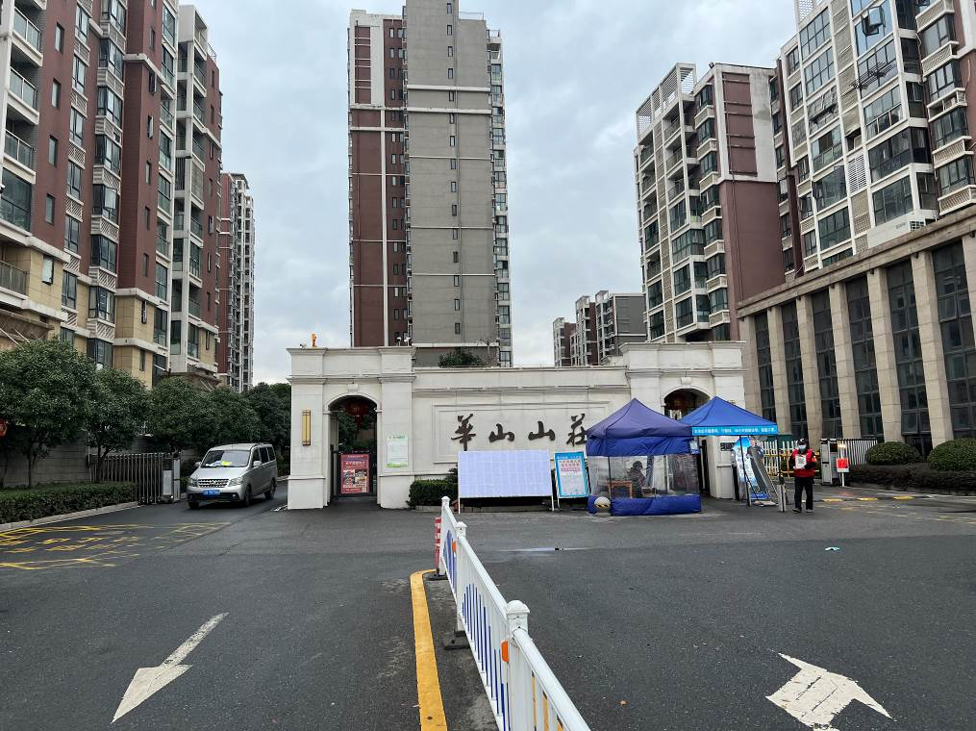
小区大门
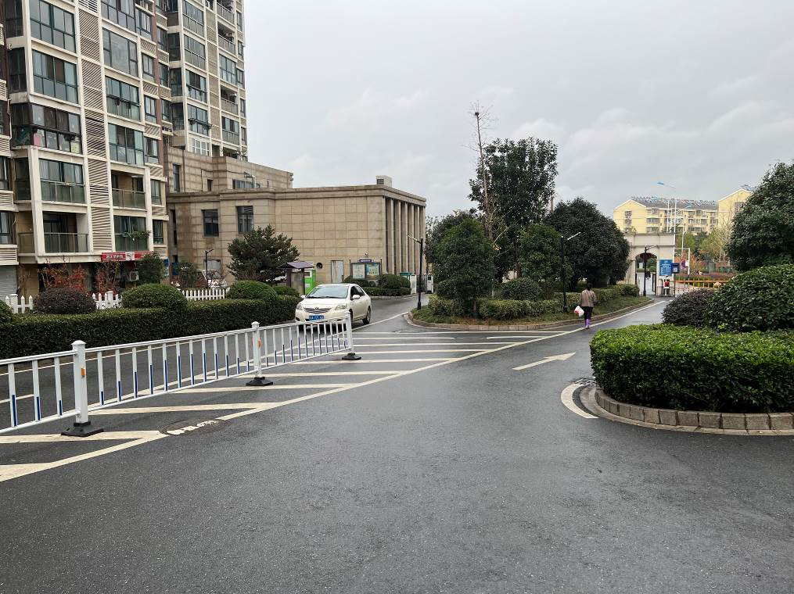
小区环境

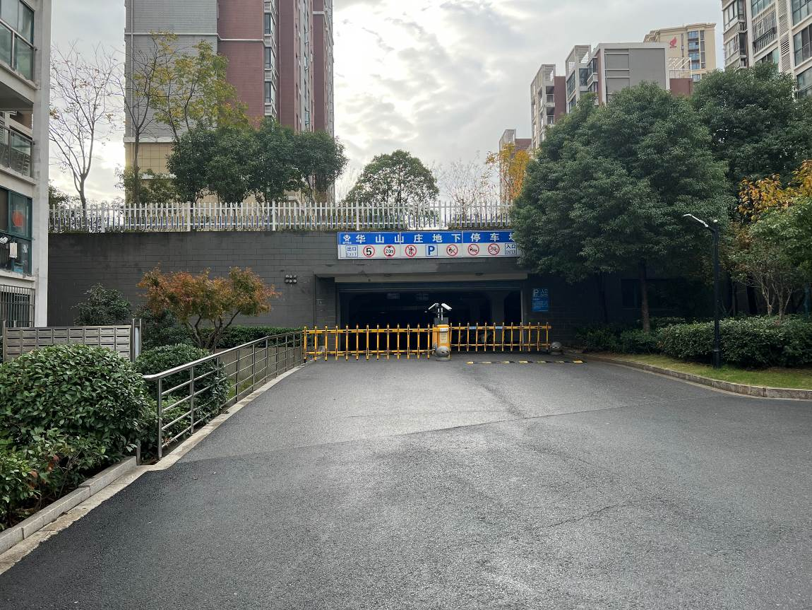
A区出入口
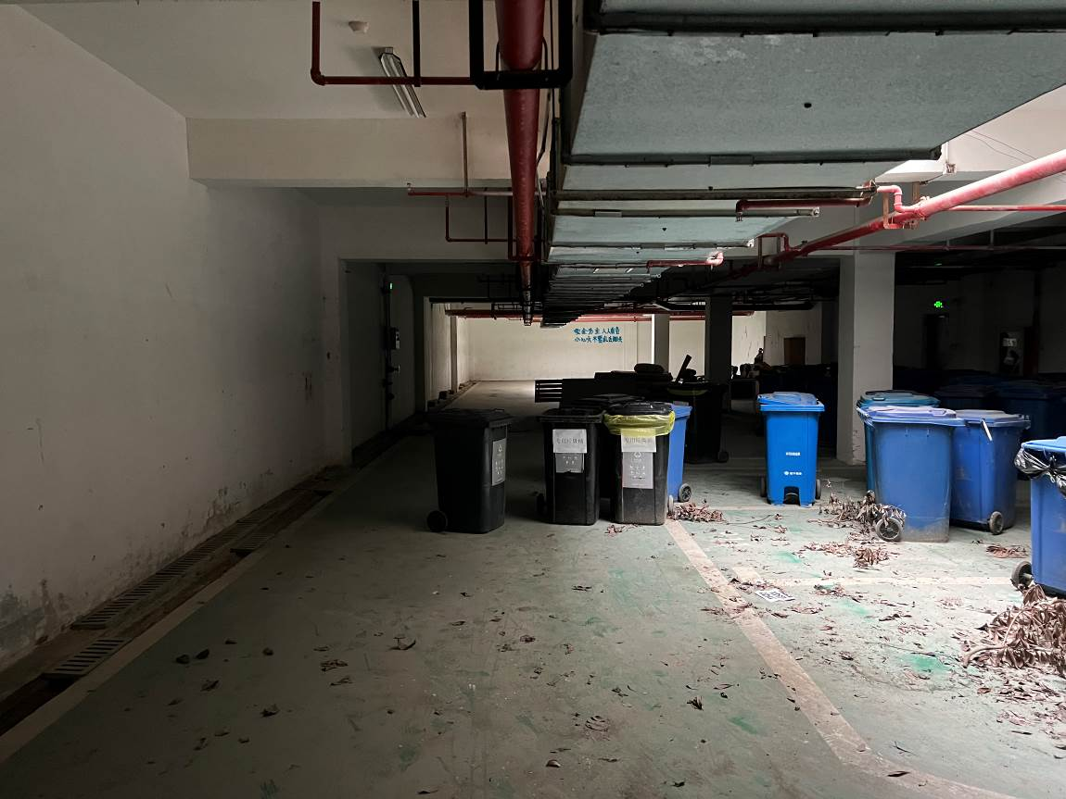
A区车库环境
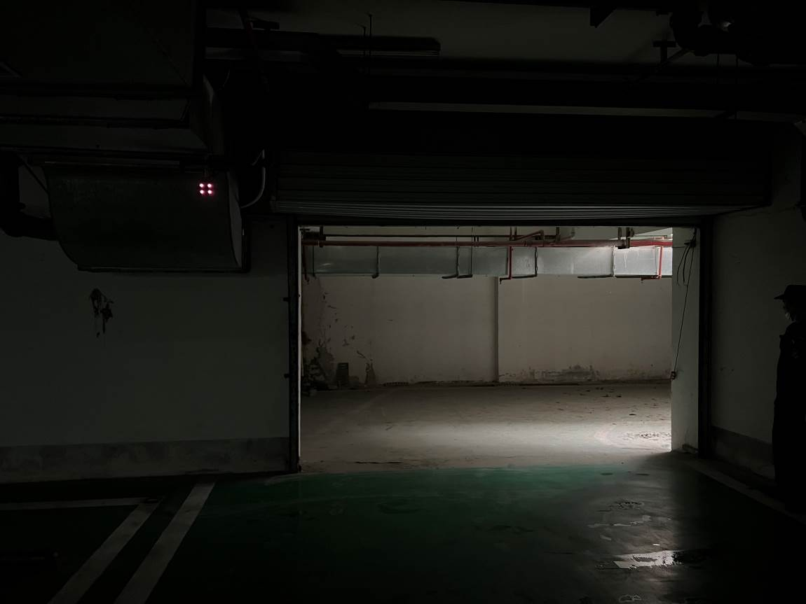
A区车库环境
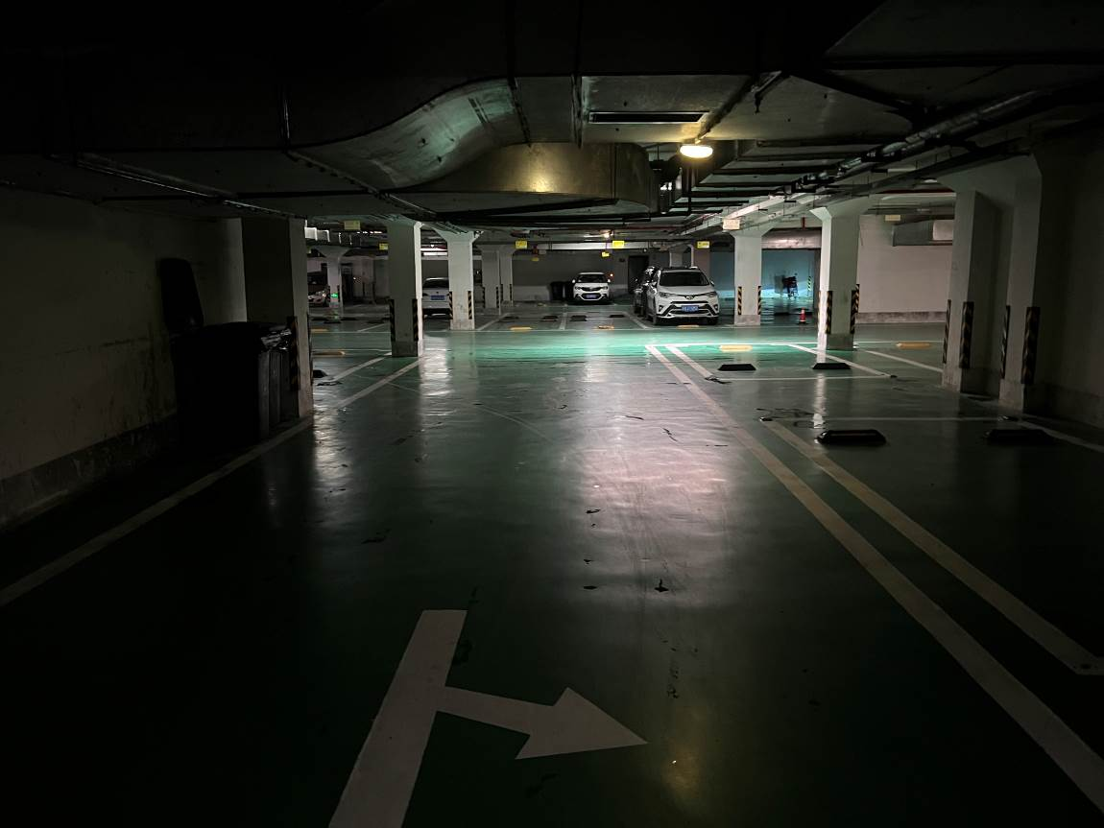
A区车库环境
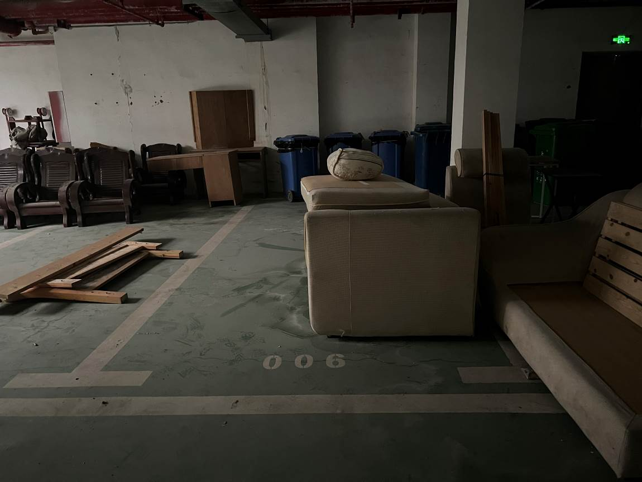
A区06号车位
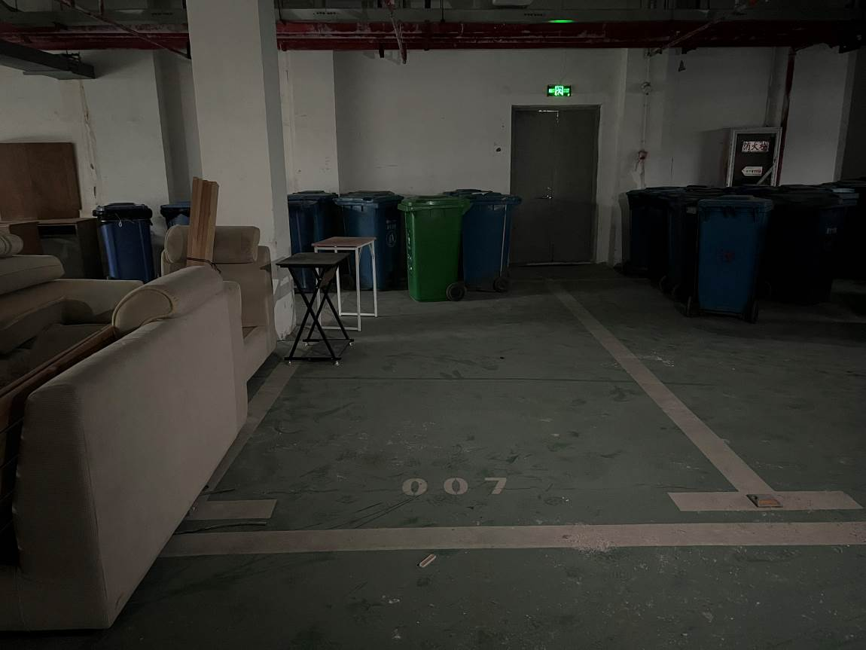
A区07号车位
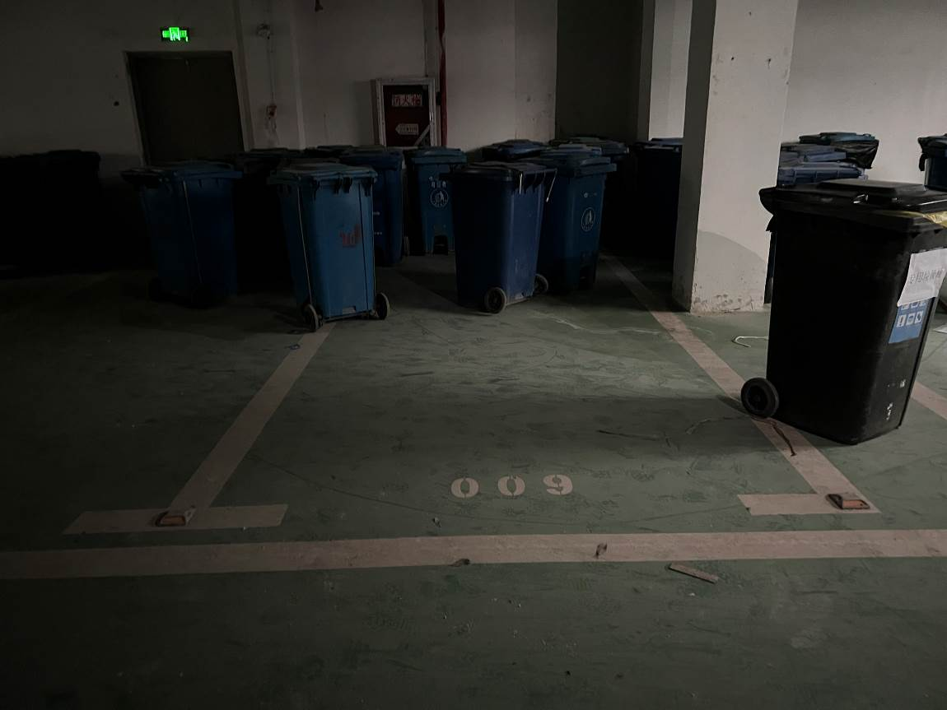
A区09号车位
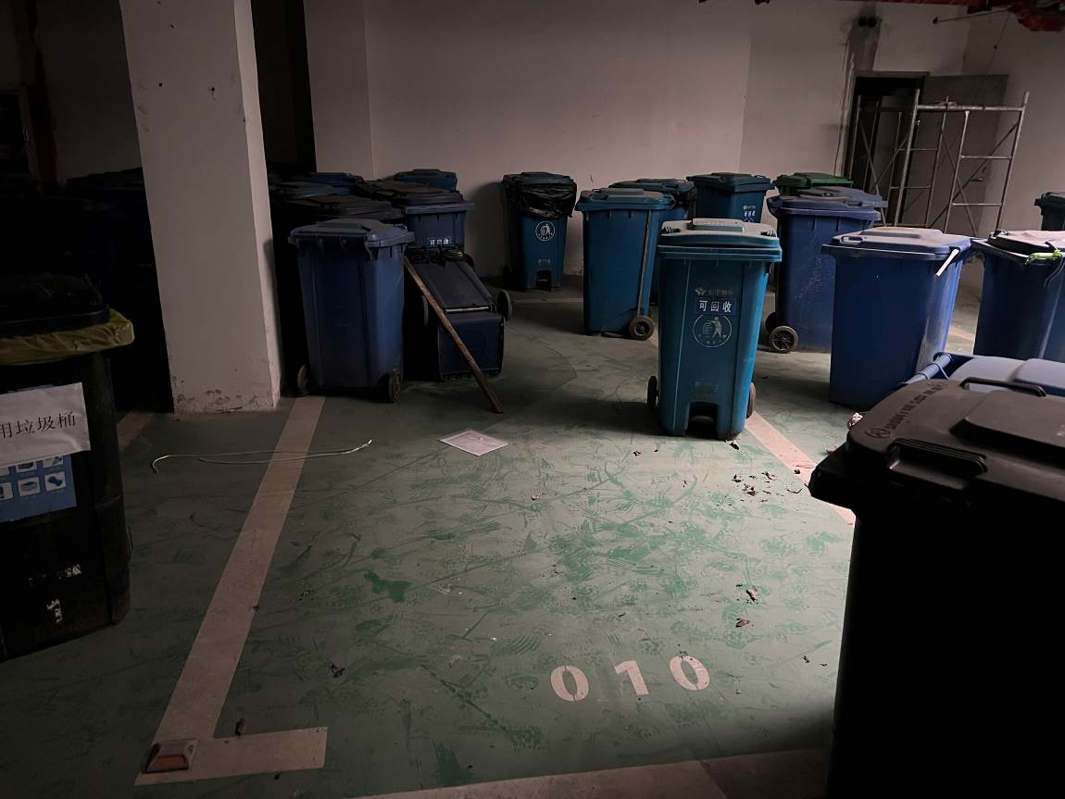
A区10号车位
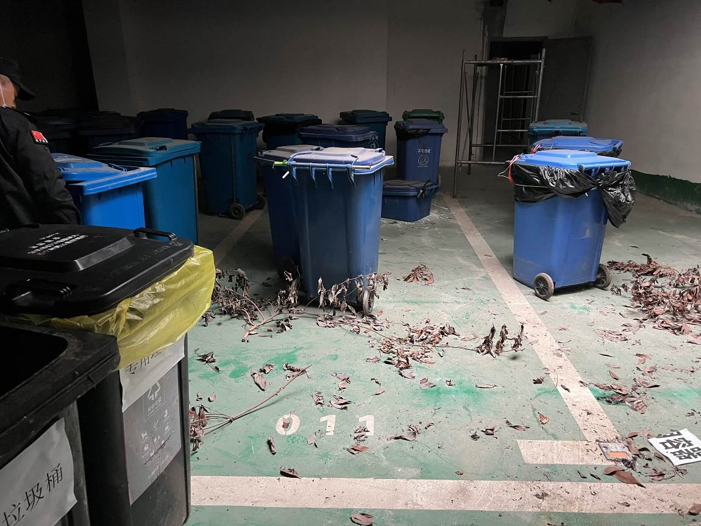
A区11号车位
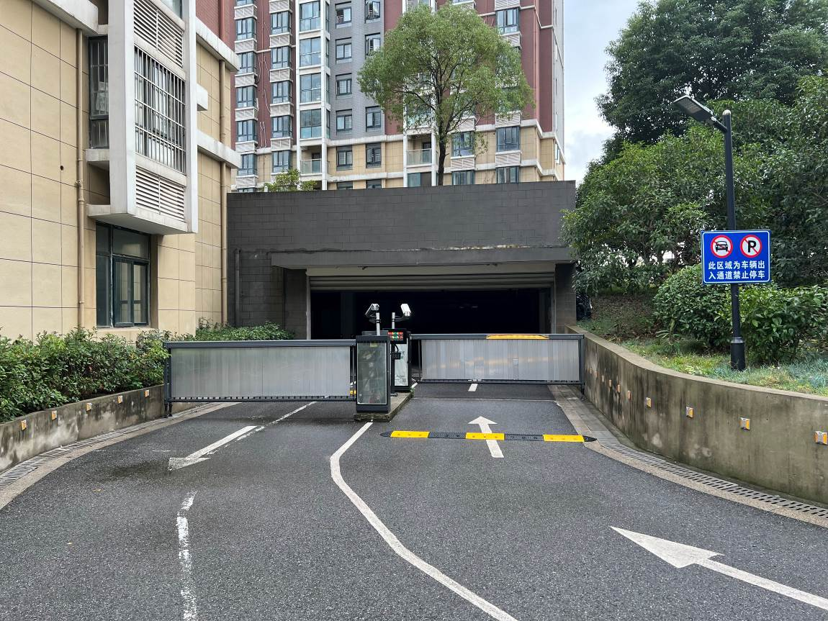
C区车库出入口
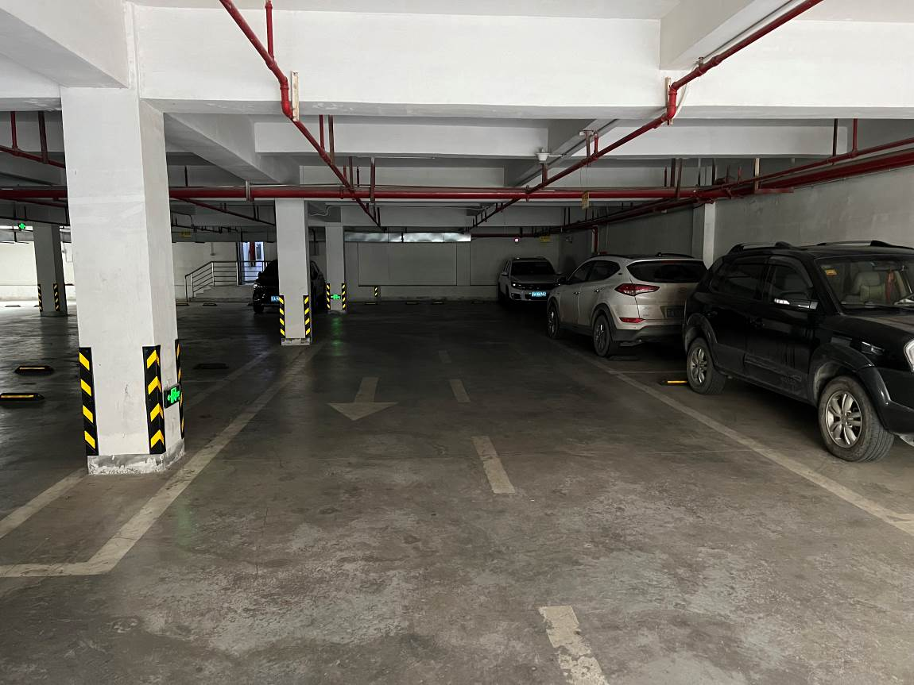
C区车库环境
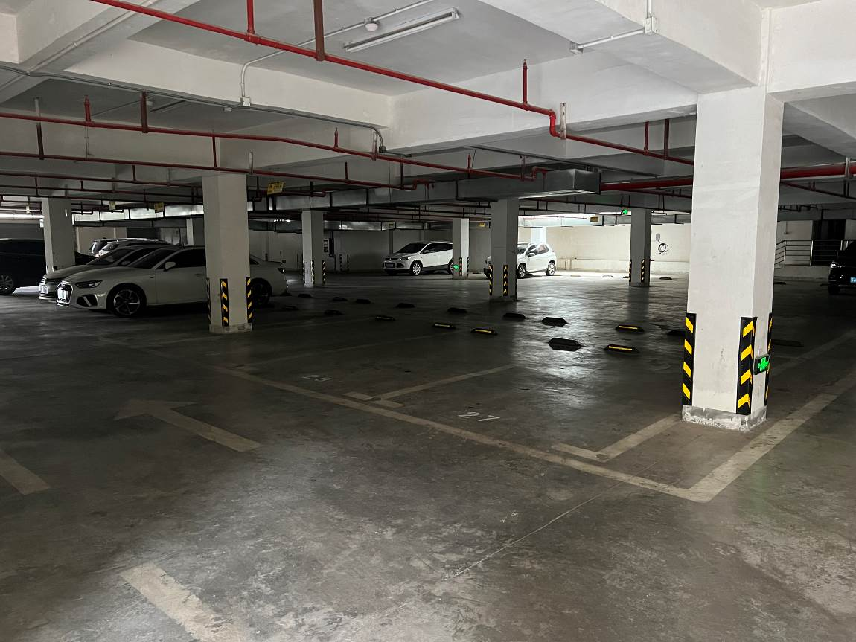
C区车库环境
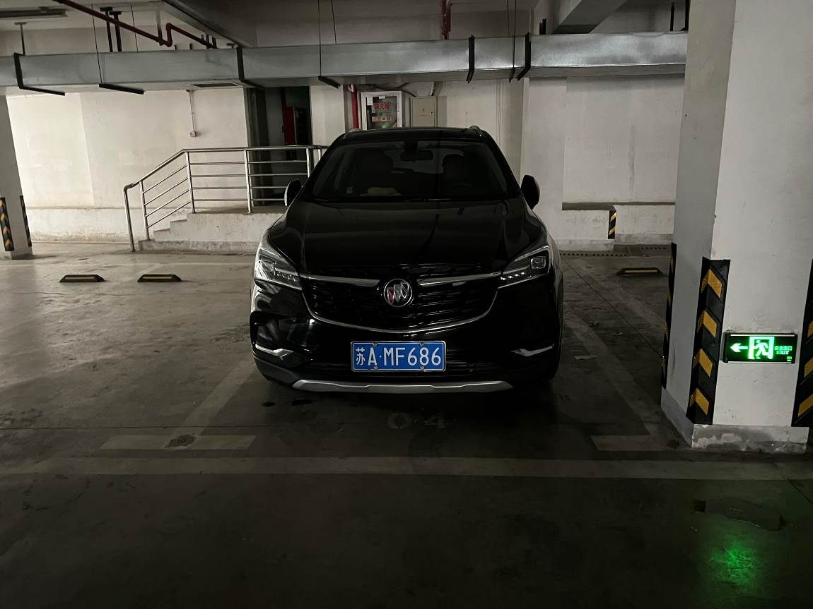
C04号车位
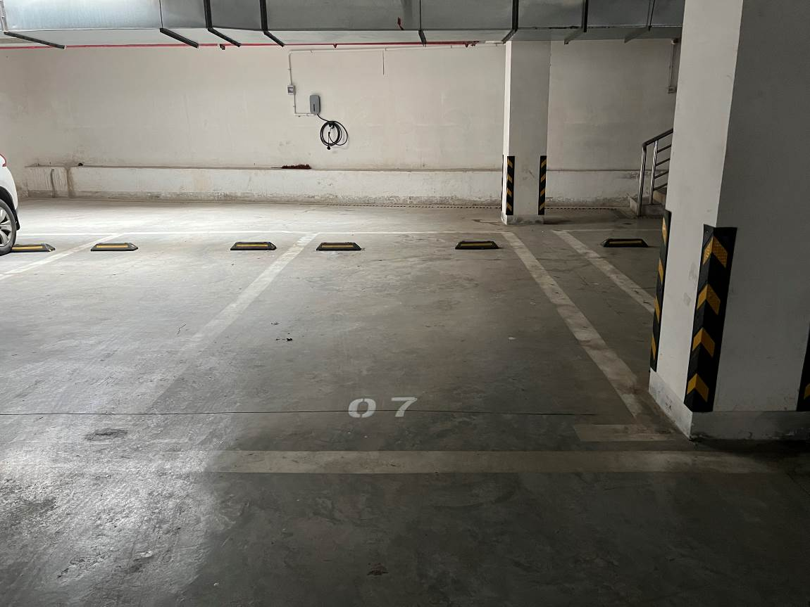
C07号车位
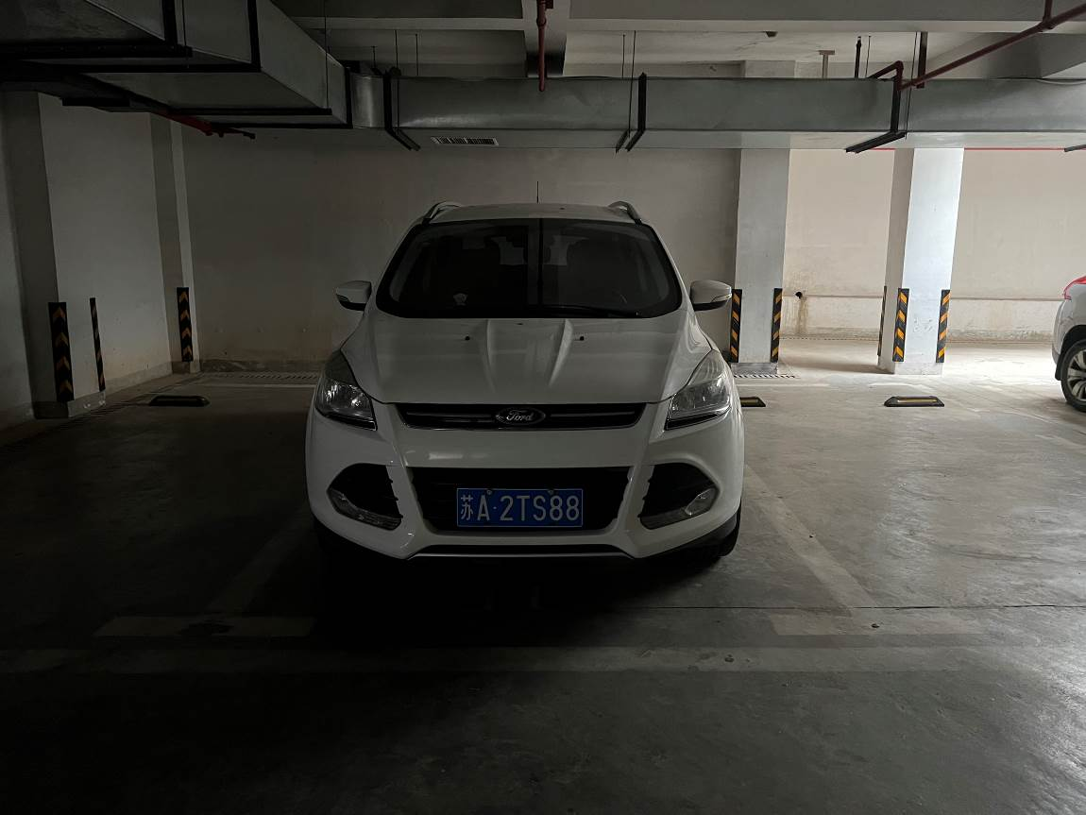
C11号车位
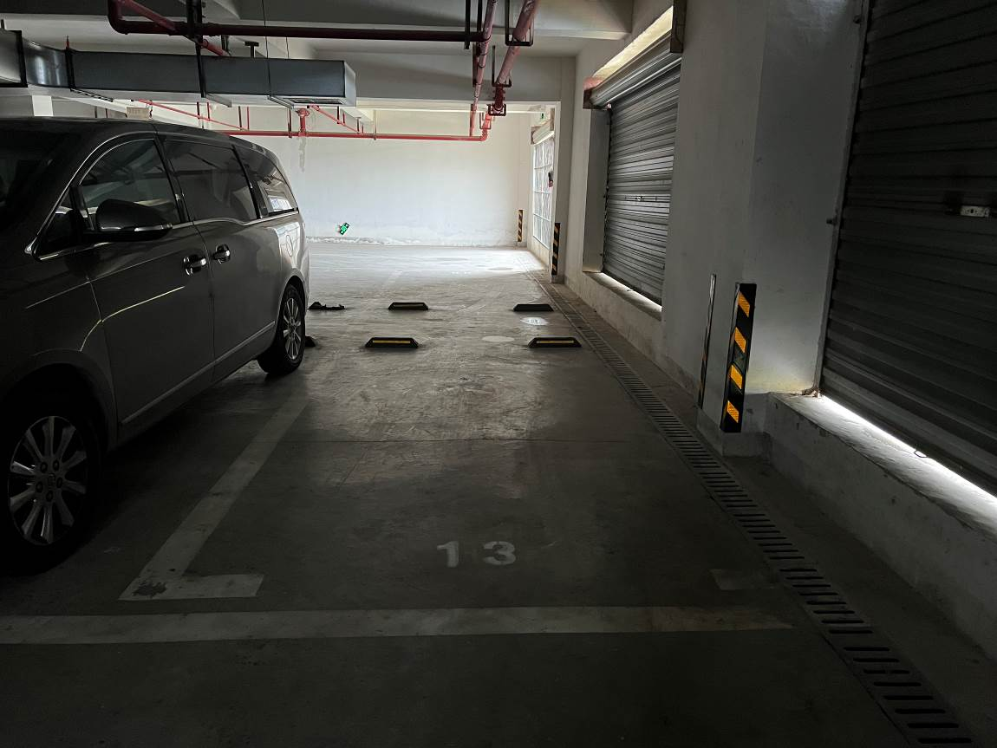
C13号车位
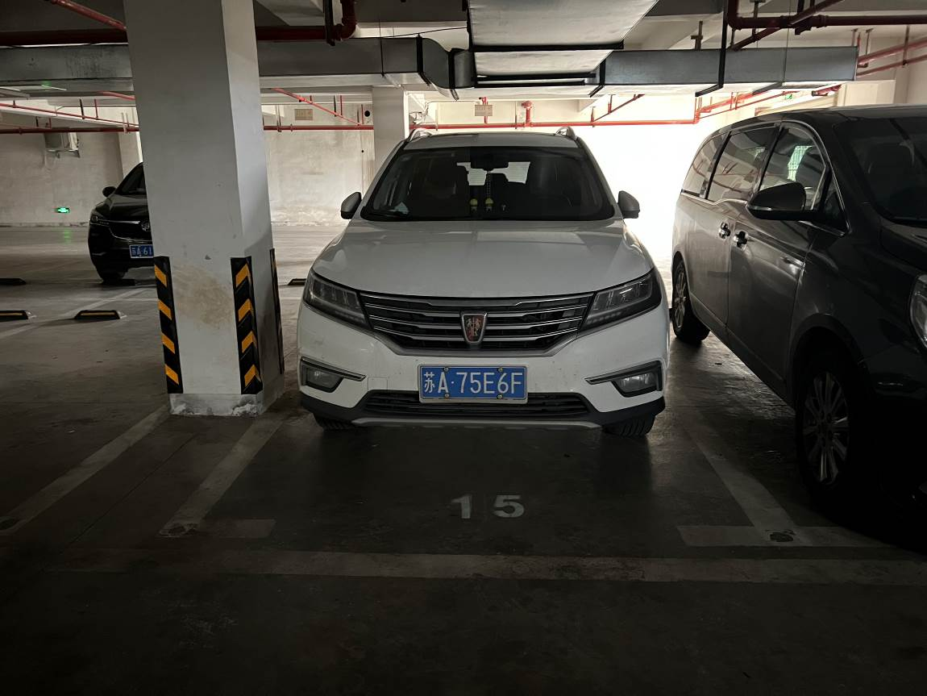
C15号车位
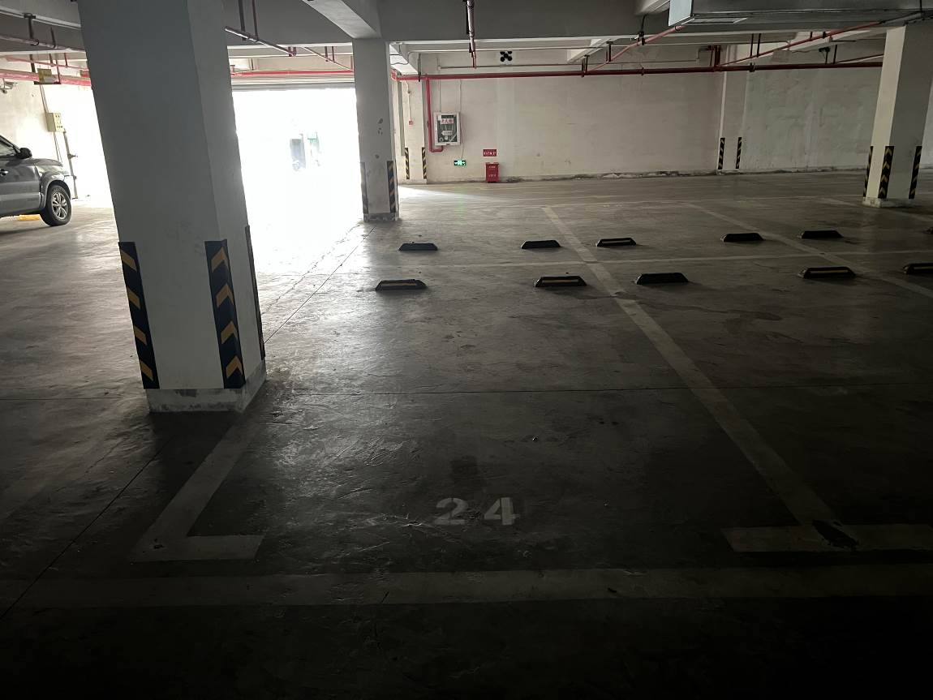
C24号车位
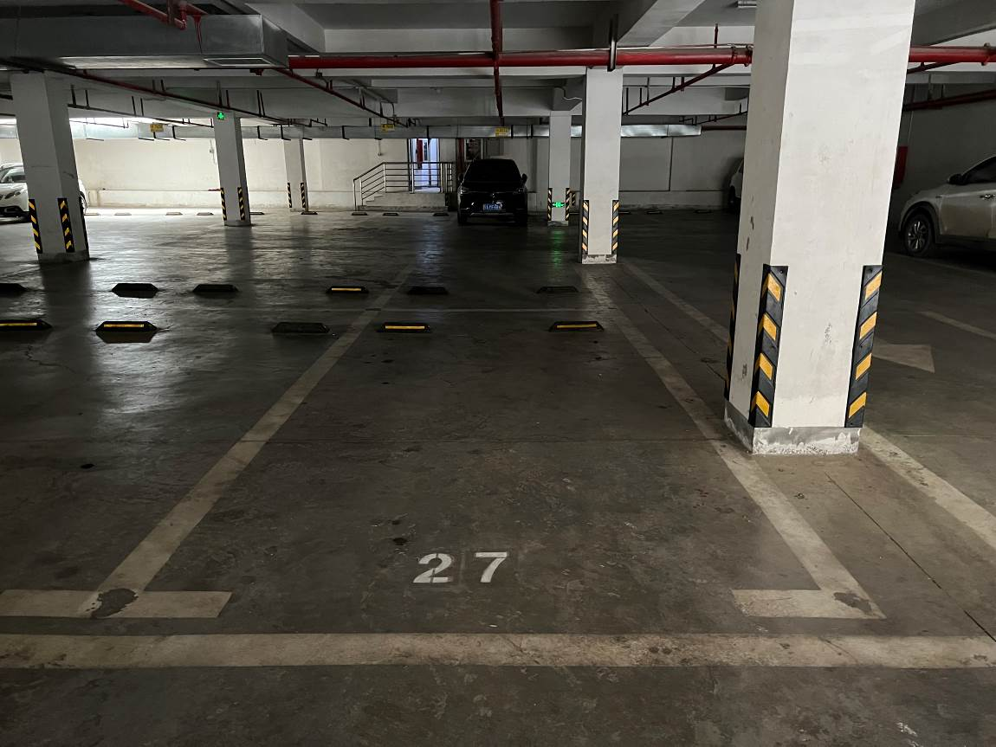
C27号车位
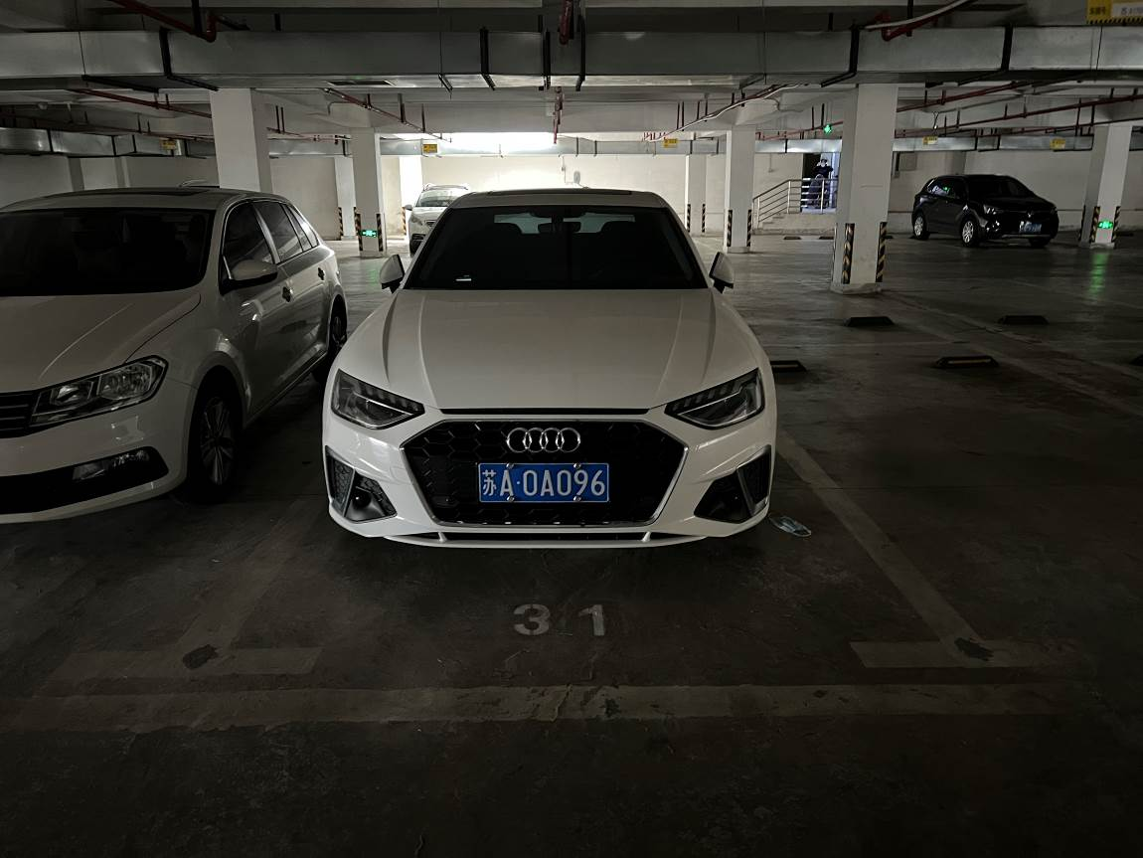
C31号车位
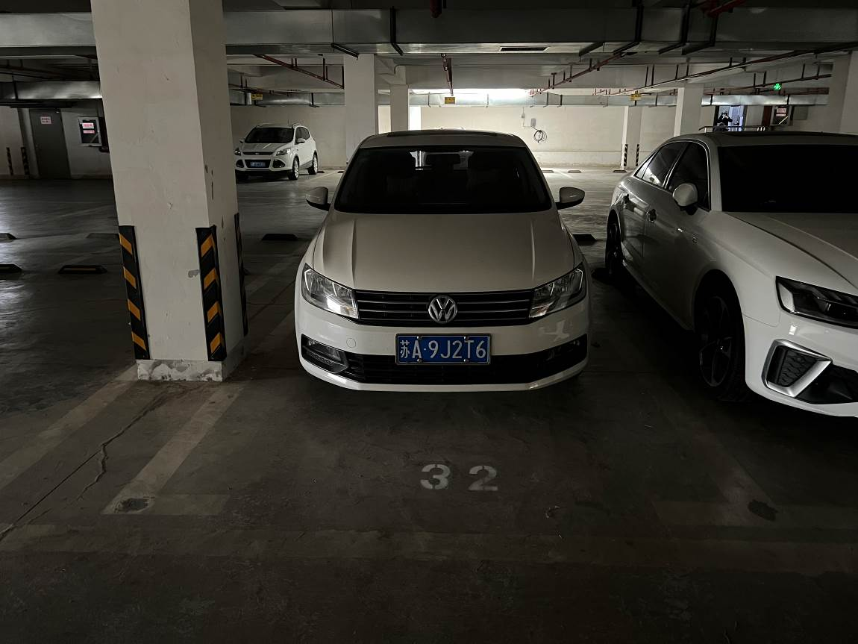
C32号车位
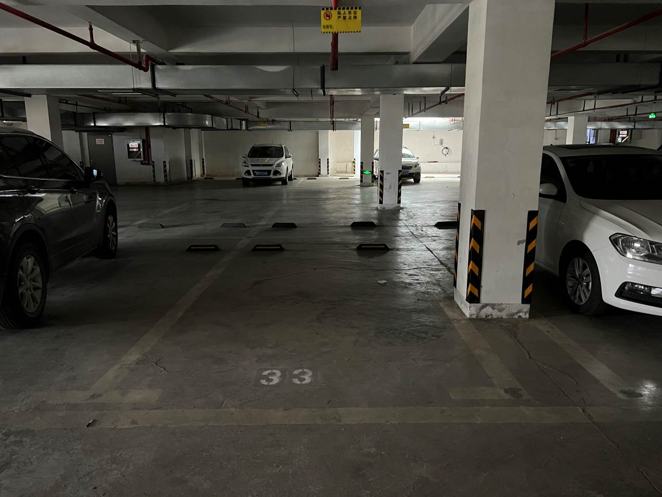
C33号车位
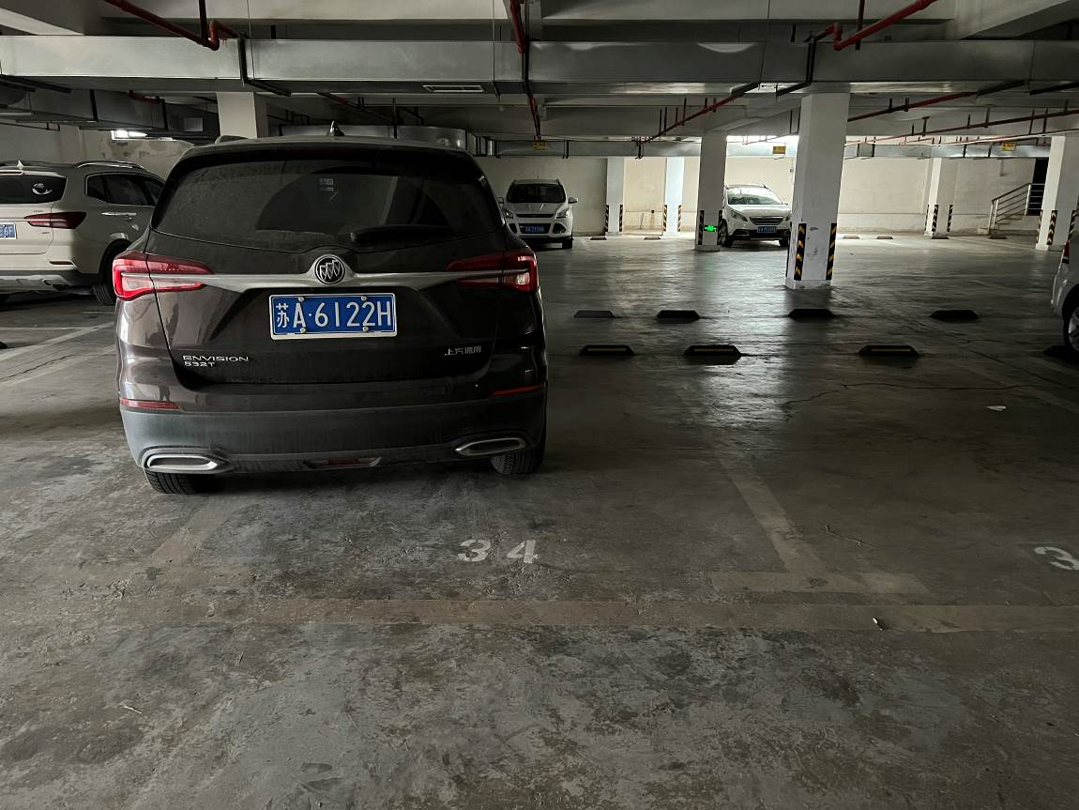
C34号车位
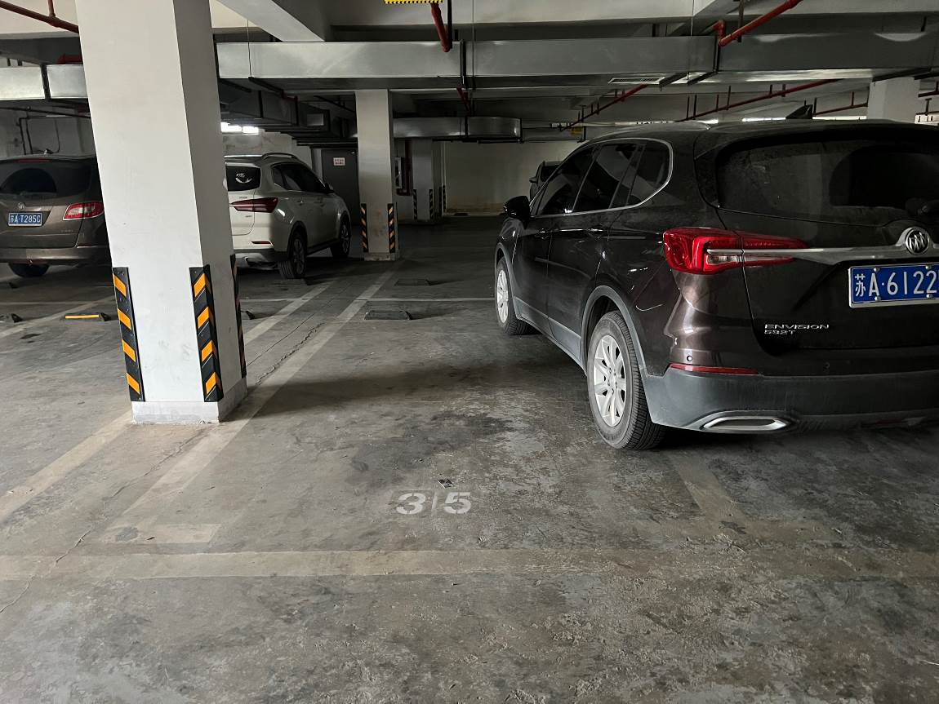
C35号车位
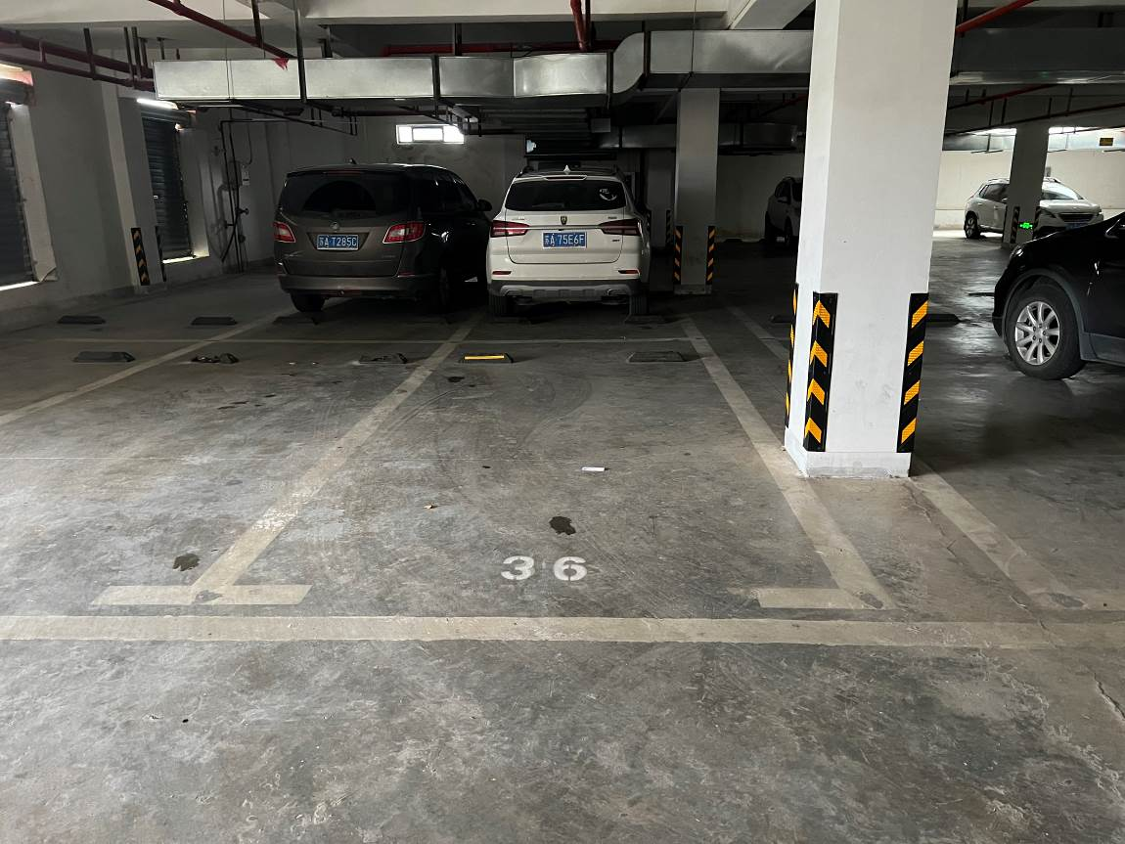
C36号车位
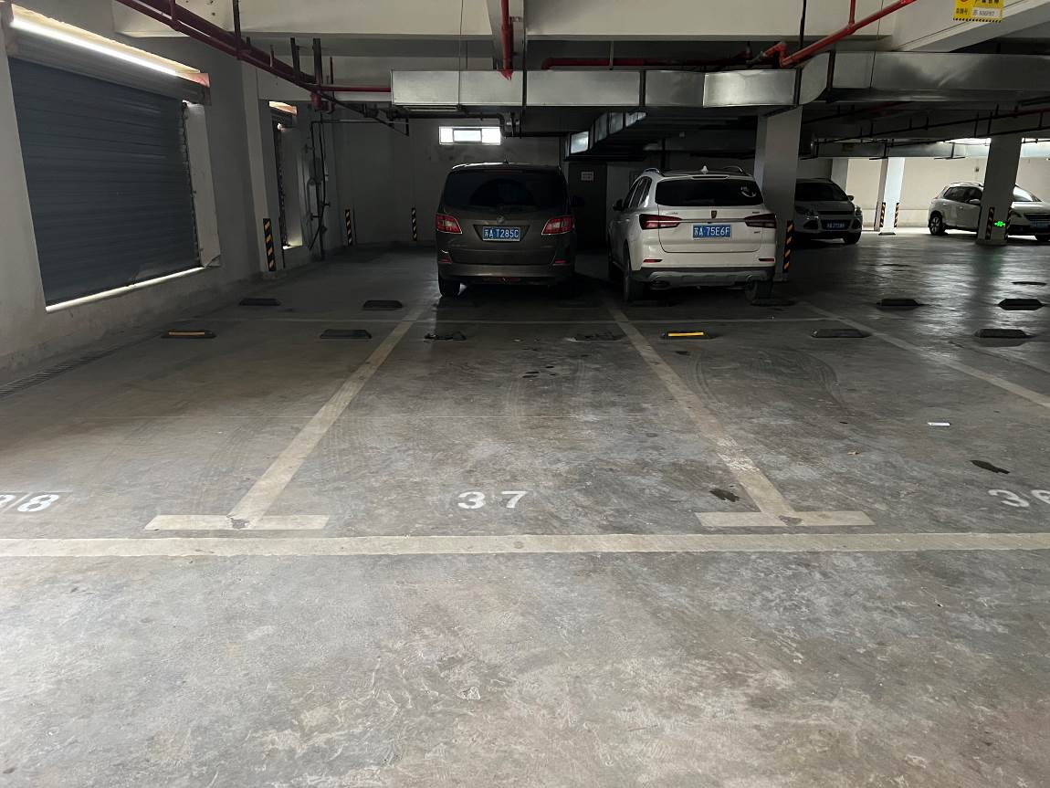
C37号车位
C38号车位
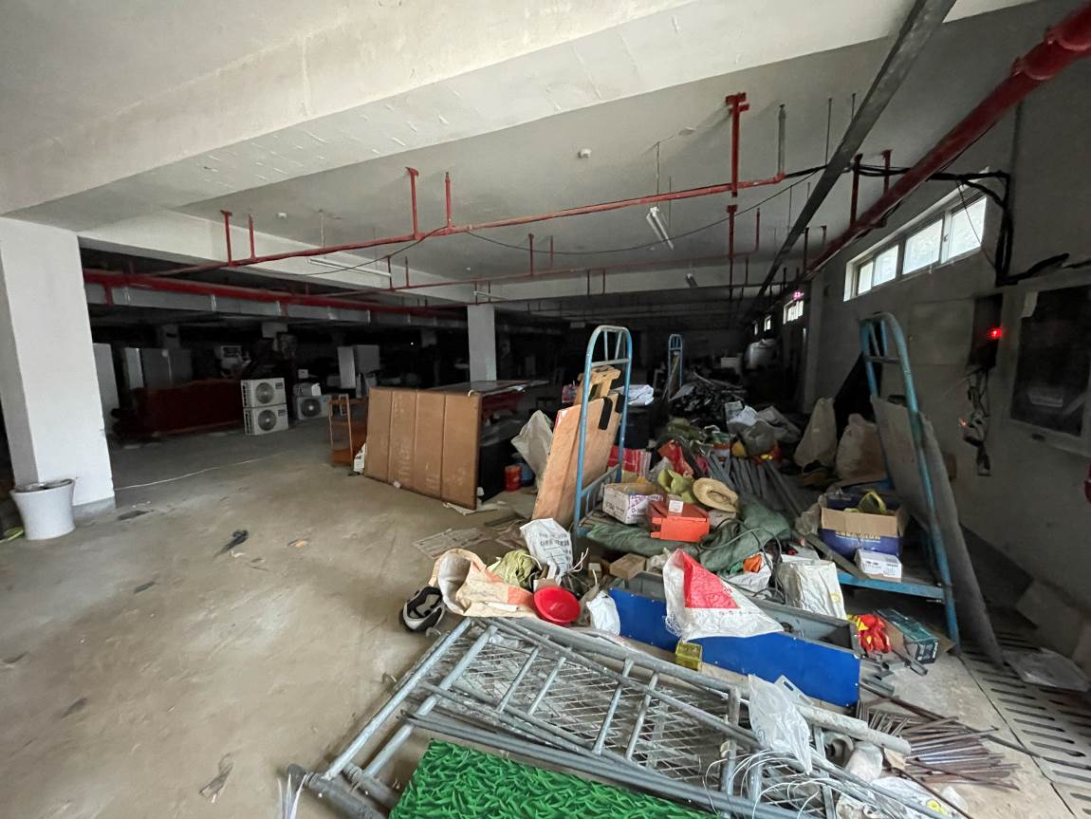
B区车位
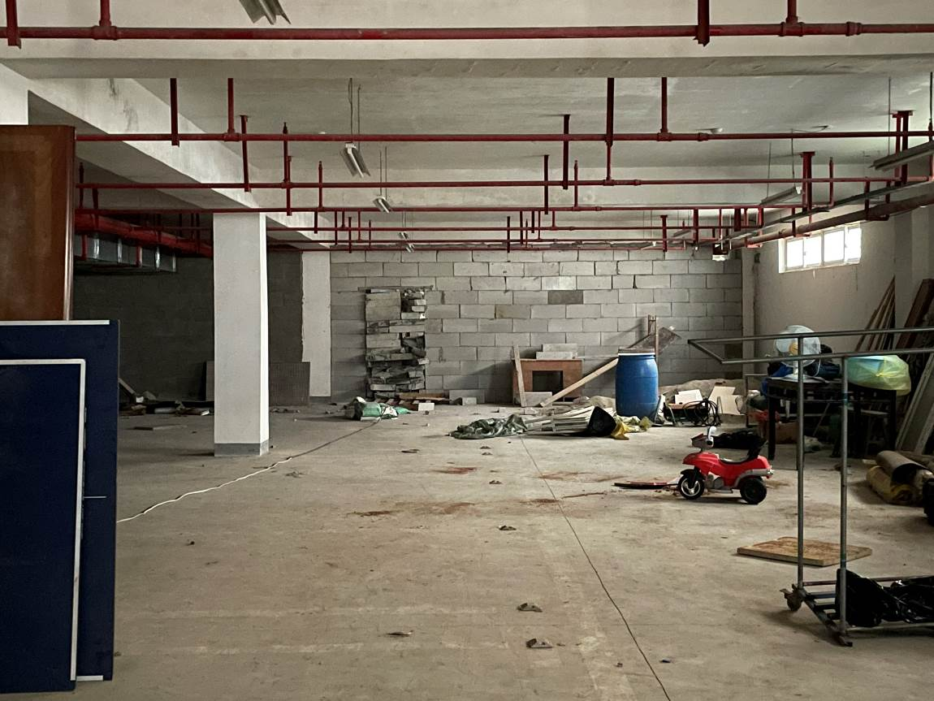
B区车位

